Cristóbal Suárez Abad
Proyecto Intermodular de Administración de Sistemas Informáticos en Red 2º ASIR
TAREA 1 - UD3

Índice
Configuración del servidor Ubuntu. 2
IP Estática: 2
Añadir unidad de almacenamiento al equipo: 5
Desactivar actualizaciones automáticas en Ubuntu 8
Instalar FOG Project 9
Clonación del repositorio 9
Ejecución del script de instalación. 10
Configuración del servidor DHCP. 17
/etc/default/isc-dhcp-server 17
/etc/dhcp/dhcpd.conf 19
Modificaciones Requeridas 19
Explicación del resto del documento dhcpd.conf 23
Instalar y configurar DNSMASQ para permitir arrancar a equipos de la misma SubNET que el servidor FOG. 25
Configuración de VM en Proxmox para arranque por PXE. 30
Cliente con Legacy BIOS 30
Cliente con UEFI BIOS 33
Cliente para prueba de DNSMASQ 37
Configuración de dispositivos de Red 39
R1-ubuntu 39
Packet forwarding 39
DHCP-Relay 40
Multicast 42
Wake On LAN 49
R1-ubuntu como servidor DHCP (Opcional) 54
Router Mikrotik 55
IP de las interfaces de red 55
DHCP-Relay 56
Multicast 57
Wake On LAN 62
Router Mikrotik como servidor DHCP (Opcional) 70
Exportar configuración de router Mikrotik 75

Configuración del servidor Ubuntu.
Usamos una plantilla o instalamos nuestro propio VM en el servidor Proxmox del instituto.
Es fundamental seleccionar la opción LVM durante la instalación para facilitar la expansión posterior del almacenamiento de la máquina virtual.

IP Estática:
Una vez instalado, lo primero que vamos a hacer es establecer una IP Estática:
En equipos Ubuntu se utiliza archivo .yml de este directorio:
/etc/netplan/50-cloud-init.yaml
Crea un backup si lo ves necesario.
cp /etc/netplan/50-cloud-init.yaml /etc/netplan/50-cloud-init.BACKUP
Ahora, modifica el archivo:
network:
version: 2
ethernets:
ens18:
addresses:
- 10.2.7.5/24
routes:
- to: 0.0.0.0/0
via: 10.2.7.1
nameservers:
addresses:
- 172.16.200.1
- 8.8.8.8

Se adjunta el archivo 00_IP_ESTATICA.txt para que pueda copiar la ruta estática conservando las indentaciones necesarias para el archivo “.yml”.
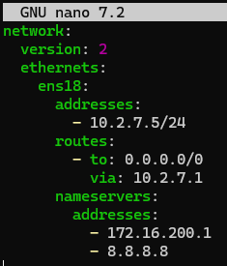
Lo guardamos y luego ejecutamos: netplan apply
Nos “echará” de la sesión ssh (si es que estamos usandola). Volvemos a acceder:
ssh nombre_usuario@ip_servidor
Ejemplo: ssh cristobal@10.2.7.5

Añadir unidad de almacenamiento al equipo:
Si actualmente la unidad de almacenamiento que estamos usando es muy pequeña:
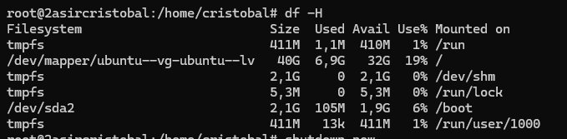
Podemos añadir en Proxmox más unidades de almacenamiento, primero apagamos la VM. Nos vamos al apartado Hardware.
Add Hard Disk
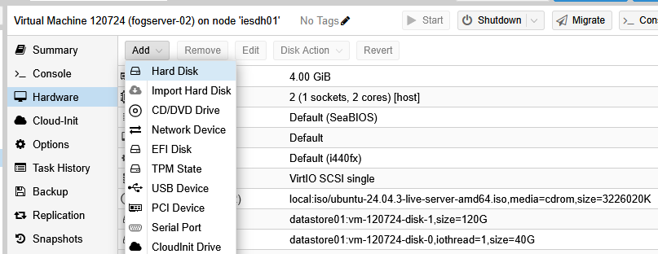

Elegimos tipo de conexión, lugar dentro de Proxmox donde se almacenará, tamaño del almacenamiento y tenemos otras opciones disponibles.
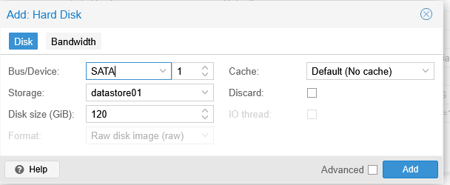
Volvemos a encender la VM. Ejecutamos “lsblk”. Veremos que ya está disponible la unidad, pero aún no está formateada y por lo tanto no podemos usarla. Para poder usarla debemos seguir los siguientes pasos.
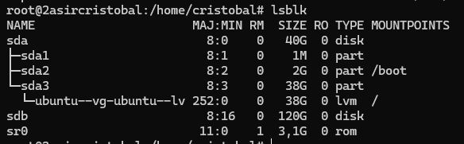
NOTA: Hay que tener en cuenta, tal y como se ve en la imagen, que esta instalación de Ubuntu ya usa LVM (ubuntu--vg-ubuntu—lv).
Ahora podemos "fusionar" el disco de 120GB con el de 40GB para que la partición raíz (/) crezca.

Pasos para ampliar “/” con el nuevo disco:
- Convertir sdb en un volumen físico: pvcreate /dev/sdb
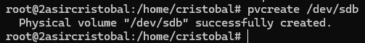
- Añadirlo a tu grupo de volúmenes actual: vgextend ubuntu-vg /dev/sdb
- Extender el volumen lógico:
lvextend -l +100%FREE /dev/mapper/ubuntu--vg-ubuntu--lv
- Redimensionar el sistema de archivos (en caliente):
resize2fs /dev/mapper/ubuntu--vg-ubuntu--lv
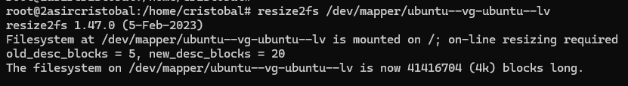
Volvemos a ejecutar “df -H”. Ahora vemos como se ha añadido el espacio nuevo.
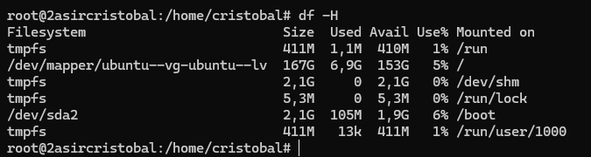

Desactivar actualizaciones automáticas en Ubuntu
Es fundamental configurar manualmente las actualizaciones del sistema, puesto que el proceso automático puede generar conflictos con FOG. Además, nos ayudará a fijar el rendimiento del servidor y ajustar su capacidad de almacenamiento. Para ello seguiremos la siguiente guía:
“Para desactivar las actualizaciones desatendidas en Ubuntu, detenga el servicio y modifique el archivo de configuración para evitar las actualizaciones automáticas. Esto le otorgará un control total sobre el momento en que se aplican las actualizaciones del sistema”.
Pasos para desactivar las actualizaciones desatendidas
Step | Command/Action
1. Desactivar el servicio | sudo systemctl disable --now unattended-upgrades
2. Editar el archivo de configuración | sudo nano /etc/apt/apt.conf.d/20auto-upgrades
3. Configurar Unattended-Upgrade a “0” | APT::Periodic::Unattended-Upgrade "0";
4. Verificar los cambios | systemctl status unattended-upgrades

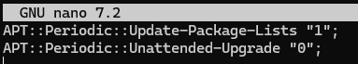
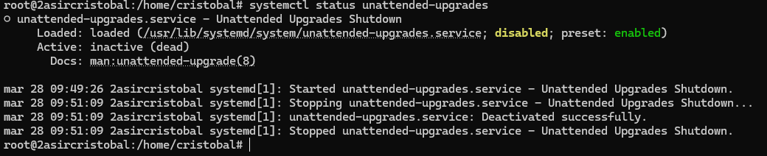

Instalar FOG Project
Seguimos la guía oficial. Se indica que la manera preferida de instalarlo es mediante Git.
Los pasos son:

Clonación del repositorio
Para sistemas basados en Debian
sudo -i
apt-get -y install git
Ahora que git está instalado, vamos a clonar el repositorio de FOG. Se recomienda poner el repositorio dentro de “/root”, pero se puede poner en otros directorios.
Para clonar el repositorio de FOG en nuestra VM:
sudo -i
cd /root
git clone https://github.com/FOGProject/fogproject.git
cd fogproject
- Descarga las últimas actualizaciones del repositorio remoto. De todas las ramas y etiquetas.
git fetch --all
- Cambia a la versión estable del proyecto
git checkout stable
cd /root/fogproject/bin
- Ejecutamos el script de instalación.
./installfog.sh
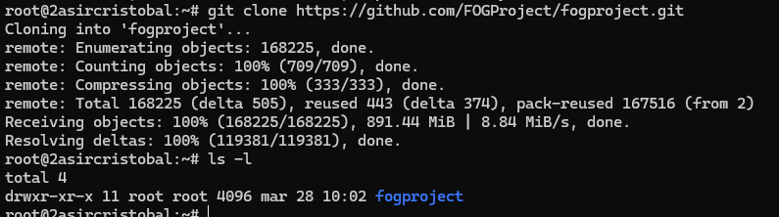

Ejecución del script de instalación.
Una vez ejecutado el script anterior, comienza el proceso de instalación. Previamente se nos harán usa serie de preguntas para la configuración del servidor. Para algunas preguntas el propio script es capaz de detectar las opciones correctas, pero aun así es bueno repasarlo.
Seguimos la guía oficial:
- Local Firewall: Si un firewall local (iptables o firewalld) está habilitado, el instalador te pide que lo desactives. Puedes dejarlo habilitado, pero entonces necesitarás saber cómo gestionar el firewall y permitir el paso de todos los servicios.
- OS Selection: El instalador intenta adivinar la distribución que estás ejecutando. Solo confirma la selección si es correcta; de lo contrario, elige la opción adecuada.
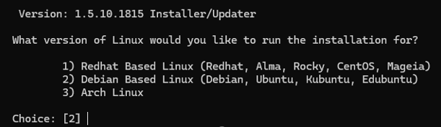

- Installation mode: Con el mismo instalador puedes instalar un servidor FOG normal (llamado nodo maestro) o un nodo de almacenamiento FOG. En nuestro caso elegimos “normal”.
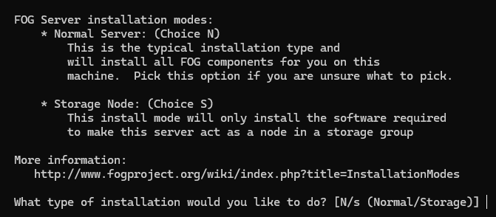
- Default Network interface: El instalador necesita saber qué interfaz de red se usará para alojar el arranque PXE, así como para enviar imágenes mediante unicast y multicast. En nuestro caso solo existe una Interfaz de Red, así que tampoco ha tenido que “adivinar” mucho. Le decimos, que NO, que no la cambie.
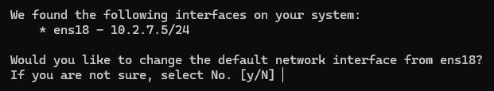
- DHCP Router address: Si vas a ejecutar un servidor DHCP en este servidor FOG, entonces escribe s(í) y escribe la dirección del router (o puerta de enlace predeterminada) que anunciará el servidor DHCP. Si ya tienes un servidor DHCP existente en tu red, elige N aquí. Le decimos que si y que la IP del Router es 10.2.7.1. (Nuestra salida a Internet).
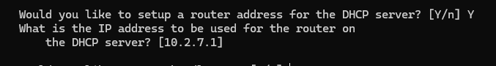

- DHCP handle DNS: Si vas a ejecutar un servidor DHCP en este servidor FOG, entonces escribe s(í) para anunciar las IPs del servidor DNS a los clientes y escribe la dirección IP del servidor DNS local. Para esta opción, la respuesta también es y (yes). El instalador de FOG es un poco estricto con el formato y solo espera una dirección IP por cada entrada. Más adelante añadiremos la segunda IP en el archivo “/etc/dhcp/dhcpd.conf”. En este caso hemos indicado primero el DNS del interno del instituto.
- Activate DHCP: Si quieres ejecutar un servidor DHCP en este servidor FOG, entonces elige s(í). De lo contrario, elige n(o). Le decimos que sí. Queremos que el servidor FOG actúe como servidor DHCP.
- Internationalization support: Si quieres que la interfaz web de FOG ofrezca idiomas adicionales, elige s(í) aquí. Según consideres necesario.
- HTTPS Support: Dar soporte HTTPS a FOG.
“Puedes optar por configurar FOG con comunicación cifrada. Dado que FOG ofrece varios servicios diferentes (por ejemplo, interfaz web para configuración, API web, arranque PXE, gestión de clientes mediante la comunicación entre el cliente de FOG y el servidor de FOG), elegir soporte HTTPS tiene consecuencias:
- Se genera automáticamente un certificado autofirmado.
- El servidor web Apache también se configura para alojar la interfaz web a través de HTTPS.
- Se realiza una compilación sobre la marcha de iPXE para incluir ese certificado en los binarios PXE proporcionados por tu nuevo servidor FOG.
Normalmente, esto funciona sin problemas y no requiere intervención manual. Pero si no estás seguro, es mejor que elijas n(o) para reducir el riesgo de problemas. Incluso sin soporte HTTPS, la comunicación entre el cliente de FOG y el servidor FOG utiliza un canal cifrado seguro.”
Para este entorno de laboratorio e instituto, he elegido no activarlo.
Aunque el uso de HTTPS es el estándar de seguridad actual, activarlo añade una capa de complejidad técnica que suele causar problemas en el arranque PXE inicial.
Razones por las que no lo he activado:
- Compatibilidad PXE: Muchos firmwares de tarjetas de red (especialmente en equipos antiguos de aulas) tienen dificultades para verificar certificados SSL durante el arranque por red.
- Gestión de Certificados: Si activas HTTPS, tendrías que instalar el certificado CA de FOG en cada imagen de sistema operativo que despliegues para que el fog-client pueda comunicarse sin errores.
- Red Interna Controlada: Al estar en una red privada gestionada por R1-ubuntu y Proxmox01, el riesgo de seguridad es menor comparado con un servidor expuesto directamente a Internet.
- Hostname: Se nos indica el nombre del host actual y si queremos cambiarlo. Según consideres necesario.
Por último, antes de comenzar el proceso de instalación se nos mostrará un sumario con las opciones elegidas:
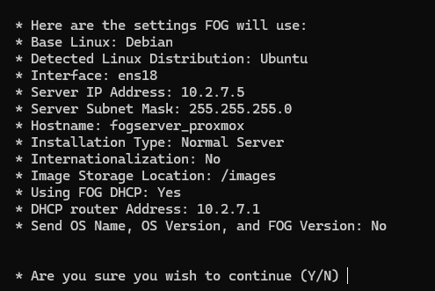
Si nos hemos equivocado en alguna opción, simplemente pulsa “N” y vuelve a ejecutar el script. Si te has equivocado y te das cuenta después del proceso de instalación, debes modificar el archivo “/opt/fog/.fogsettings” y vuelve a ejecutar el script.
Durante el proceso de instalación, casi al final, se nos pedirá que actualicemos los datos de la base de datos.
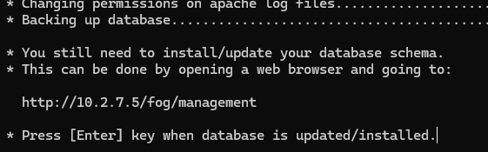
Debemos ir a http://IP_Servidor/fog/management
Ejemplo: http://10.2.7.5/fog/management
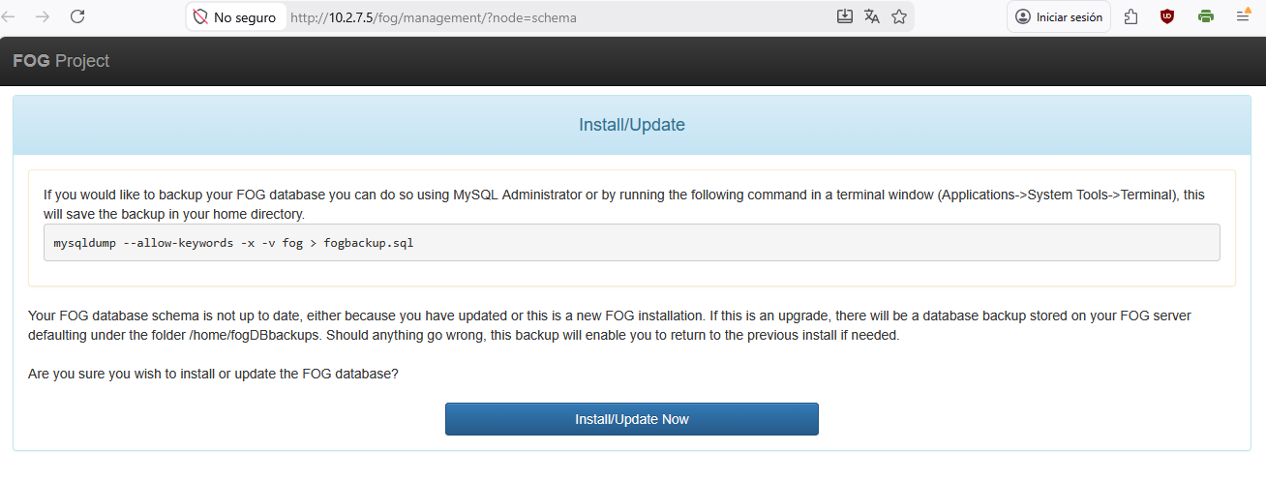
Para actualizar, solo hay que pulsar el botón que se ve en la pantalla.
También podemos hacer una copia de seguridad de la base de datos desde MySQL:
mysqldump --allow-keywords -x -v fog > fogbackup.sql

Una vez actualizado nos saldrá la pantalla de login. Podemos darle, pero aún no debemos introducir nuestras credenciales. Debemos volver a donde se está ejecutando el script y seguir con el proceso.
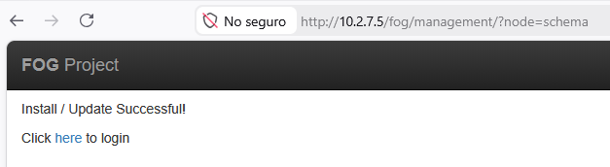
Una vez terminado el proceso de instalación se nos indicará la URL a donde dirigirnos y las credenciales de usuario que existen por defecto.
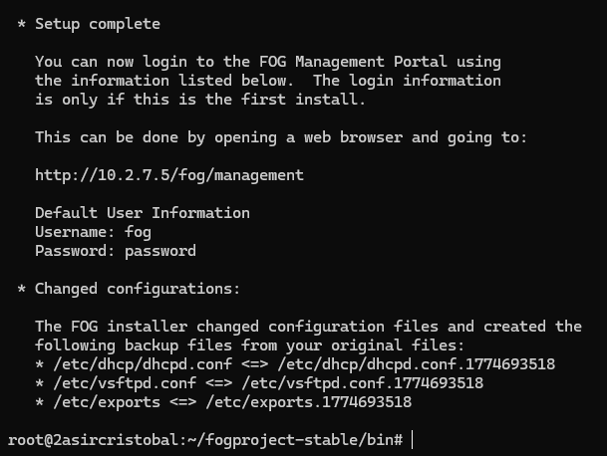

Las credenciales del usuario por defecto son:
Default User Information
Username: fog
Password: password
Entramos desde aquí: http://10.2.7.5/fog/management
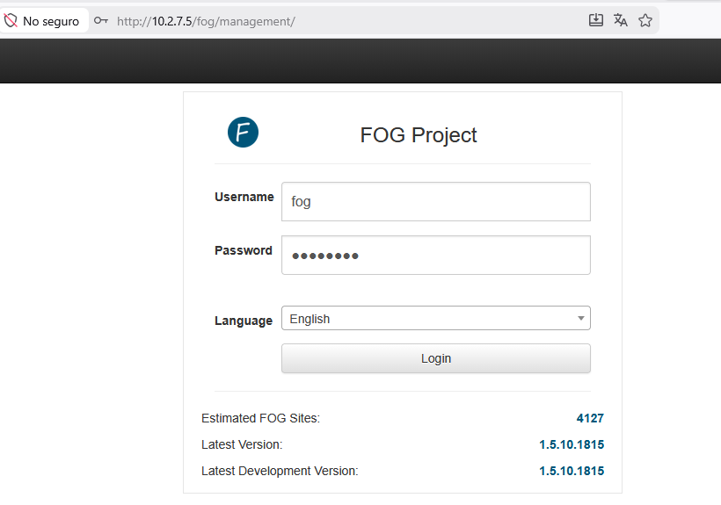
Panel principal.
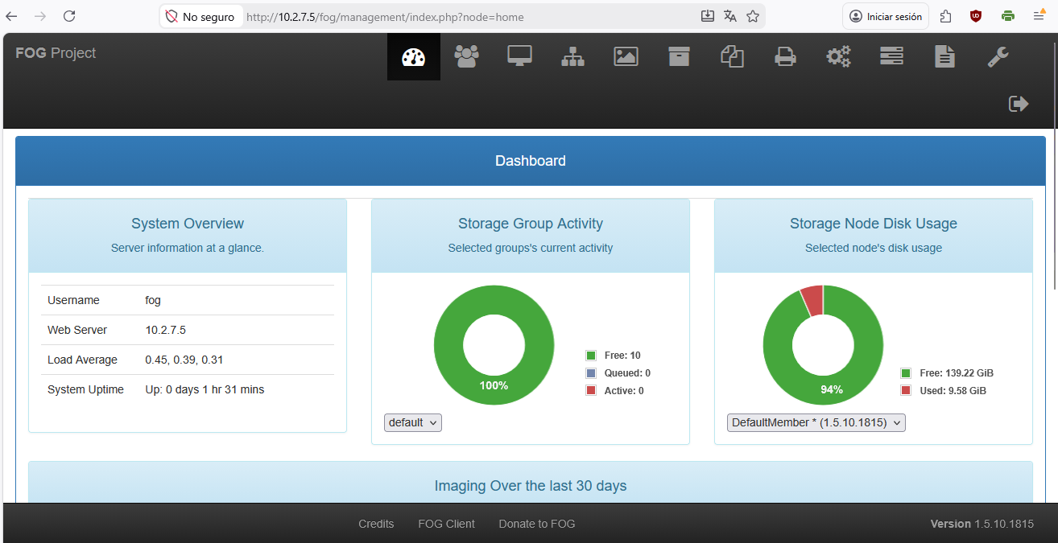

Configuración del servidor DHCP.
Como hemos elegido previamente que FOG Project también funcione como servidor DHCP, este instala la paquetería de “isc-dhcp-server”. Ahora vamos a comprobar y configurar los archivos necesarios para nuestro esquema de red:

/etc/default/isc-dhcp-server
NOTA: a pesar de no tener designada la interfaz de red en “INTERFACESv4”, la configuración actual funciona. El servidor DHCP puede funcionar incluso si dejas ese campo vacío, siempre y cuando solo tengas una interfaz de red activa o el servicio sea capaz de auto detectar dónde debe escuchar.
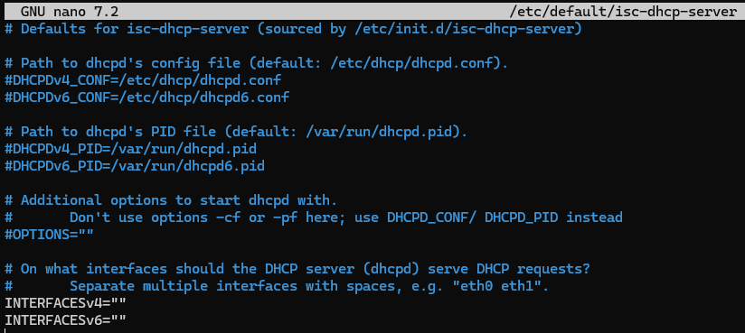
Sin embargo, para evitar errores de logs o fallos si en el futuro añadimos más tarjetas de red al servidor FOG, lo ideal es que lo configuremos correctamente. Para eso comprobamos el nombre de la interfaz de red con “ip a”. En nuestro caso es “ens18”:
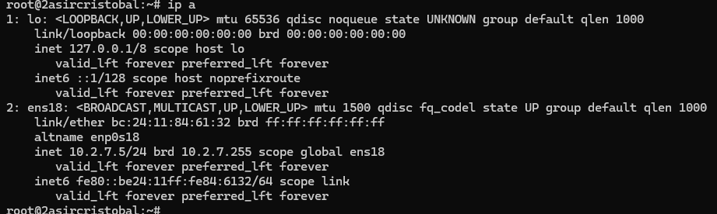
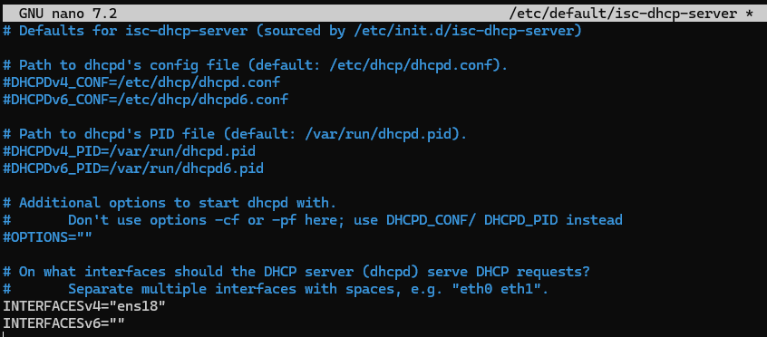

/etc/dhcp/dhcpd.conf
La configuración inicial generada por el script de instalación de FOG Project no se ajusta a nuestras necesidades específicas, ya que, por defecto, intenta actuar como servidor DHCP en la red 10.2.7.0/24. Antes de realizar cambios, hemos respaldado el archivo original como dhcpd.confBACKUP2.
Estrategia de Configuración
Es recomendable permitir que FOG Project instale el servicio DHCP Server de forma automática. De este modo, el sistema genera un archivo dhcpd.conf base que incluye todas las opciones críticas para el arranque PXE. A partir de ese archivo, solo necesitamos realizar ajustes menores en las declaraciones de las subredes.

Modificaciones Requeridas

Subnets
Para adaptar el servicio a nuestro entorno, debemos editar el archivo /etc/dhcp/dhcpd.conf siguiendo estos pasos:
- Anular el servicio en la subred principal: Dado que ya existe otro servidor DHCP encargado de la red 10.2.7.0/24, debemos declarar dicha subred en nuestra configuración, pero mantenerla vacía. Esto evita que FOG intente asignar direcciones IP en ese segmento.
- Evitar conflictos de autoridad: Es fundamental incluir la directiva not authoritative. Esto asegura que nuestro servidor FOG no interfiera ni intente imponerse sobre el servidor DHCP principal que opera en esa subred.

Antes
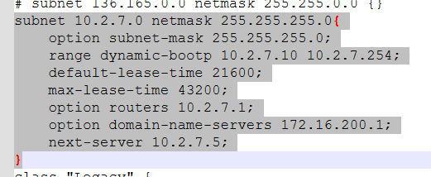

Después
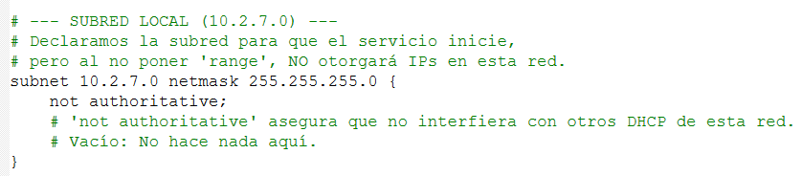
Ahora proseguimos, pero con las SubNets a las cuales queremos dar el servicio DHCP:
172.18.10.0/24, 172.18.20.0/24 y 172.18.30.0/24
Vamos a aprovechar el formato generado durante la instalación.
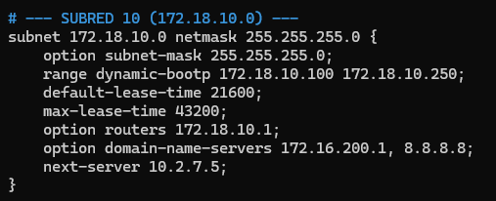
- Definición de la red
subnet 172.18.10.0 netmask 255.255.255.0: declaramos la subnet y su máscara de red (/24). Y dentro de los corchetes indicamos las opciones para cada subred.
Ahora empezamos con las opciones para esa subnet:
- Máscara de subred para el cliente
option subnet-mask 255.255.255.0; Aunque ya se definió en la línea anterior, esta opción le entrega explícitamente la máscara de red al dispositivo cliente. Le indica qué parte de su IP corresponde a la red y qué parte al host.
- El rango de direcciones (Pool)
range dynamic-bootp 172.18.10.100 172.18.10.250; Define el POOL de IPs para repartir. “dynamic-bootp”: Es clave en entornos FOG/PXE. A diferencia de un rango normal, este permite que dispositivos antiguos o procesos de arranque por red (BOOTP) también puedan obtener una dirección IP.
- Tiempos de concesión (Lease Time)
default-lease-time 21600; Es el tiempo inicial (en segundos) que el cliente "es dueño" de la IP. 21,600 segundos = 6 horas.
max-lease-time 43200; Es el tiempo máximo que el servidor permitirá que un cliente retenga la IP si este solicita una extensión. 43,200 segundos = 12 horas.
- Puerta de enlace (Gateway)
option routers 172.18.10.1; Le dice al cliente cuál es la dirección para salir de su subred (su Gateway). Sin esto, el equipo solo podría hablar con otros equipos de su subnet.
- Servidores DNS
option domain-name-servers 172.16.200.1, 8.8.8.8;
- Le da al cliente las direcciones para resolver nombres de dominio
- Primero intentará con el servidor interno 172.16.200.1 y, si falla, usará el de Google (8.8.8.8).
- El servidor de arranque (PXE/FOG)
next-server 10.2.7.5; Es la dirección IP de tu servidor FOG. Una vez que el cliente obtiene su IP, esta línea le dice: "Si quieres arrancar por red (PXE), el servidor que tiene los archivos de imagen es el 10.2.7.5".

Authoritative:
NOTA: Añadimos fuera de las subnets, en la parte principal la opción de Authoritative:
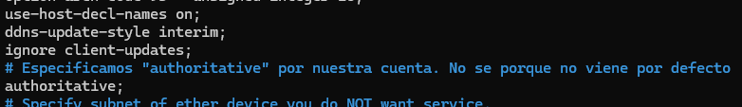
¿Por qué?: “Definir el estado del parámetro authoritative es lo primero que deberíamos hacer en una configuración de un servidor DHCP. Si un servidor es autoritario entonces podrá enviar mensajes DHCPNACK a aquellos clientes que envían un DHCPREQUEST con una propuesta de IP no válida, debido a que al cliente se le ha cambiado de segmento de red. En estos casos, si el servidor no es autoritario, lo que hace es no contestar.
Este parámetro se suele poner en el ámbito global indicándose así que el servidor DHCP es autoritario en todos los segmentos de la red, pero también puede aplicarse individualmente a cada segmento. Por defecto se asume que el servidor no es autoritario.
La sintaxis del parámetro es la siguiente:
[not] authoritative;
El comportamiento autoritario del servidor DHCP también tiene una serie de connotaciones de seguridad, pues hace que los mensajes del diálogo entre el cliente y el servidor incluyan una serie de códigos para impedir que un equipo atacante puede interferir en dicho diálogo.”

Explicación del resto del documento dhcpd.conf
Vamos a explicar brevemente las otras opciones del documento “dhcpd.conf” y que significan para la configuración del servidor:
El protocolo DHCP estándar solo sabe entregar cosas básicas (IP, Máscara, DNS). Pero para que un equipo arranque por red (PXE), necesita datos extra. Aquí es donde entra la definición de opciones personalizadas.
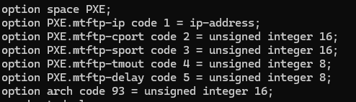
Este fragmento técnico detalla la preconfiguración del servidor DHCP para el arranque por red. Primero, define un espacio de opciones PXE y los parámetros del protocolo MTFTP (IP, puertos y tiempos). Finalmente, establece el código 93 (arch), pieza clave que permite al servidor identificar automáticamente la arquitectura del cliente (BIOS o UEFI) para entregarle el archivo de arranque correcto. Sin estas definiciones, el servidor ignoraría las peticiones específicas de red.
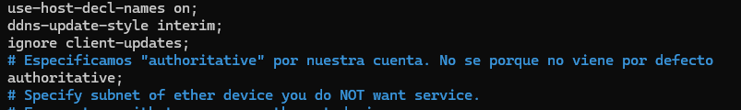
Estas cuatro líneas definen el "comportamiento global" del servidor. Es decir, cómo se va a portar con los nombres de los equipos y quién manda en la red.
Estas directivas optimizan la gestión y autoridad del servidor DHCP. use-host-decl-names asigna automáticamente el nombre de host definido a los clientes, mientras que ddns-update-style e ignore client-updates centralizan la actualización de nombres en el DNS, evitando cambios no autorizados por parte de los usuarios. Finalmente, authoritative otorga al servidor el control total de la red, permitiéndole rechazar IPs inválidas y forzar renovaciones, algo esencial para la estabilidad del arranque PXE.

Los archivos de arranque:
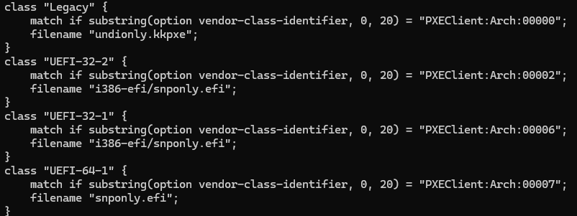
Cuando una tarjeta de red intenta arrancar por PXE, envía un código que indica su arquitectura. El servidor lee ese código y, gracias a estas class, le entrega el archivo de arranque exacto que su hardware necesita.
Hay casos especiales:
Surface PRO de Microsoft y dispositivos Apple.
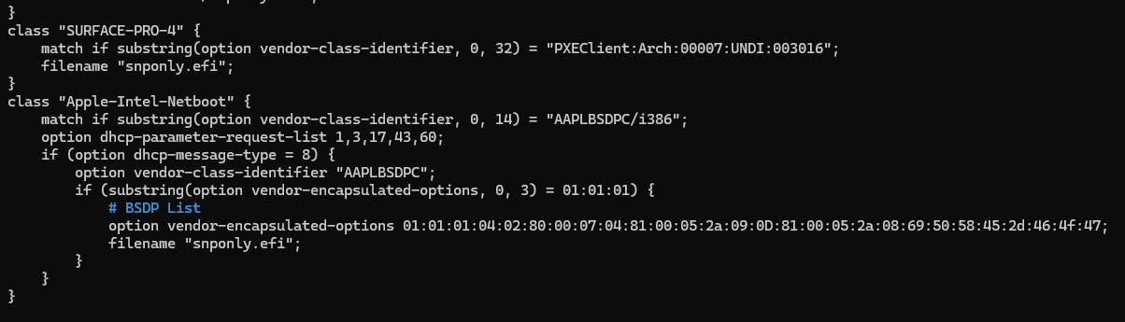

Instalar y configurar DNSMASQ para permitir arrancar a equipos de la misma SubNET que el servidor FOG.
El uso de DNSMASQ facilita el arranque PXE en segmentos de red fuera del alcance del servidor DHCP de FOG. En nuestro escenario (subred 10.2.7.0/24), ya existe un servidor DHCP activo cuya configuración no podemos modificar para incluir las opciones de arranque de FOG. DNSMASQ resuelve esta limitación actuando como un ProxyDHCP, permitiendo que los equipos se comuniquen con el servidor FOG sin alterar la infraestructura existente.
Cómo funciona ProxyDHCP
- Cuando un cliente PXE arranca, envía un mensaje DHCP Discover en broadcast por la red, que incluye una lista de la información que desea obtener del servidor DHCP, así como algunos datos que lo identifican como un dispositivo compatible con PXE.
- Un servidor DHCP normal responde con una DHCP Offer, que contiene posibles valores para la configuración de red solicitada por el cliente. Normalmente incluye una posible dirección IP, máscara de subred, dirección del router (gateway), nombre de dominio DNS, etc.
- Debido a que el cliente se ha identificado como PXEClient, el servidor proxyDHCP también responde con una DHCP Offer con información adicional, pero sin incluir datos de dirección IP. Deja la asignación de la IP al servidor DHCP normal. El servidor proxyDHCP proporciona los valores de next-server-name y boot file name, que el cliente usará durante la siguiente transacción TFTP.
- El cliente PXE responde a la DHCP Offer con una DHCP Request, donde solicita oficialmente la configuración de red al servidor DHCP normal.
- El servidor DHCP responde con un ACK (acknowledgement), confirmando que el cliente puede usar la configuración de red solicitada.
- El cliente ya dispone de su configuración IP, del nombre del servidor TFTP y del nombre del archivo de arranque, e inicia una transacción TFTP para descargar dicho archivo de arranque.

He seguido los pasos de la siguiente guía para configurar DNSMASQ:
1. Instalamos dnsmasq:
apt update
apt install dnsmasq -y
“Make sure its at least version 2.76 by issuing this command at the fog server’s linux command prompt sudo dnsmasq -v The version needs to be 2.76 or later.”
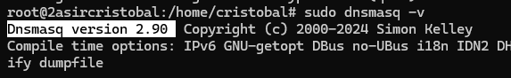
2. Creación y configuración del archivo /etc/dnsmasq.d/ltsp.conf
Debemos crear el archivo “ltsp.conf”, el cuál adjunto en los anexos. Su configuración es esta:
A. Desactivación de DNS y Logs
- port=0: Desactiva la función de servidor DNS de dnsmasq. Solo queremos que trabaje con DHCP/TFTP.
- log-dhcp: Activa un registro detallado de todas las transacciones. Es vital para depurar: verás exactamente cuándo un PC pide una IP y qué archivo le ofrece el servidor.
B. Configuración de TFTP y Boot Inicial
- tftp-root=/tftpboot: Define la carpeta raíz donde están los archivos de arranque (.kpxe, .efi). Es el almacén de FOG.
- dhcp-boot=undionly.kpxe,,10.2.7.5: Establece el archivo de arranque por defecto y la IP del servidor donde reside (tu FOG).

C. Etiquetas por Arquitectura (Vendor Class)
Aquí dnsmasq hace lo mismo que las class del archivo de configuración de DHCP anterior, pero de forma más compacta usando etiquetas (tags):
dhcp-vendorclass=BIOS,PXEClient:Arch:00000
dhcp-vendorclass=UEFI,PXEClient:Arch:00007
Si el PC dice ser Arch:00000, dnsmasq le pone la etiqueta "BIOS".
Si dice ser Arch:00007, le pone la etiqueta "UEFI".
D. Selección Dinámica del Archivo
dhcp-boot=net:UEFI,ipxe.efi,,10.2.7.5
- net:UEFI: Significa "Si el cliente tiene la etiqueta UEFI...".
- ipxe.efi: "...entonces envíale este archivo en lugar del predeterminado".
- Esto asegura que los PCs modernos carguen el motor UEFI y los antiguos el Legacy.
E. Menú PXE (La Interfaz Visual)
- pxe-prompt="Booting FOG Client", 1: Es el mensaje que aparece en la pantalla del PC al encenderlo. El 1 es el tiempo en segundos que espera antes de arrancar automáticamente.
- pxe-service=...: Define qué opciones aparecen en ese menú interno de la tarjeta de red.
  - X86PC: Para BIOS.
  - X86-64_EFI: Para UEFI moderno.
  - Esto permite que la tarjeta de red del PC "entienda" que hay un servicio FOG disponible.

F. El Modo Proxy
dhcp-range=10.2.7.5,proxy
- No reparte IPs: A diferencia de un range normal, el modo proxy le dice a dnsmasq: "Escucha las peticiones DHCP en la red. Deja que el router principal dé la IP, pero tú métete en la conversación para decirle al cliente dónde está el servidor FOG y qué archivo debe cargar".
- Ahora reiniciamos DNSMASQ:
systemctl restart dnsmasq
Para ver que se está ejecutando, usa:
ps aux|grep dnsmasq
- Comprobar que funciona:
En el Cliente (Legacy o UEFI): Al arrancar por red, debería recibir la IP del router y luego mostrar el mensaje Booting FOG Client.
En el Servidor: Puedes ver en tiempo real cómo el Proxy responde a las peticiones con este comando:
tail -f /var/log/syslog | grep dnsmasq-dhcp
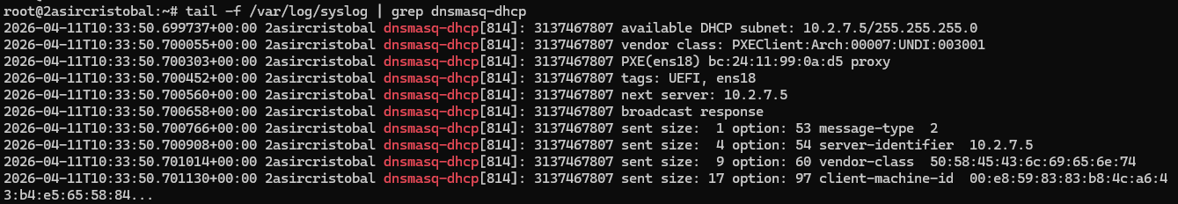

- Error “address already in use”.
Podemos encontrarnos con este error cuando en el mismo servidor estamos usando DNSMASQ y el servicio de DHCP.
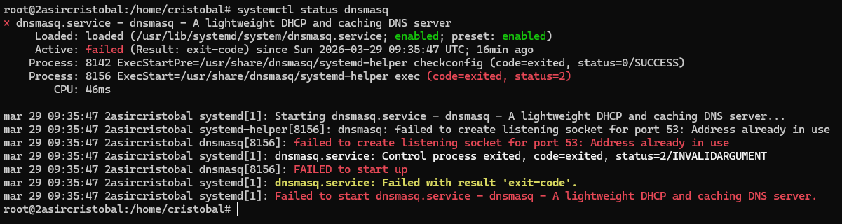
Para evitarlo debemos usar “bind-interfaces”. Modificamos el archivo “/etc/dnsmasq.conf” y descomentamos o añadimos “bind-interfaces”.
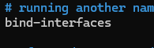
Ahora es fundamental reiniciar los servicios en el orden correcto para que compartan el puerto 67:
- Verificar que no hay errores de sintaxis
dnsmasq –test
- Reiniciar en orden
systemctl stop isc-dhcp-server dnsmasq
systemctl start dnsmasq
systemctl start isc-dhcp-server
- Activarlo para el inicio del servidor:
sudo systemctl enable dnsmasq

Configuración de VM en Proxmox para arranque por PXE.

Cliente con Legacy BIOS
Comprobamos que tipo de BIOS tiene configurada:
Hardware BIOS. En este caso SeaBIOS es una implementación Open Source de tipo Legacy BIOS.
NOTA: se recomienda usar como opción de CPU “host”. Otras opciones pueden no arrancar con la opción de PXE.
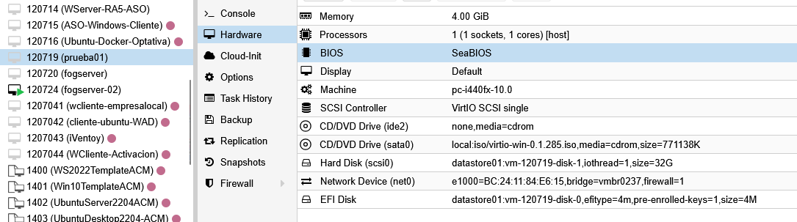
Vamos a Options y especificamos que el arranque comience con la Tarjeta de Red.
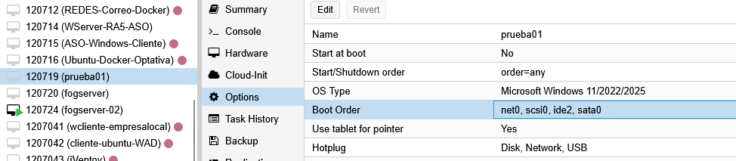
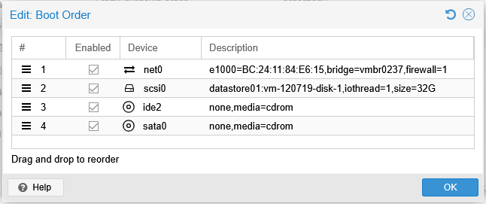
Arrancamos y comienza el proceso de arranque por PXE.
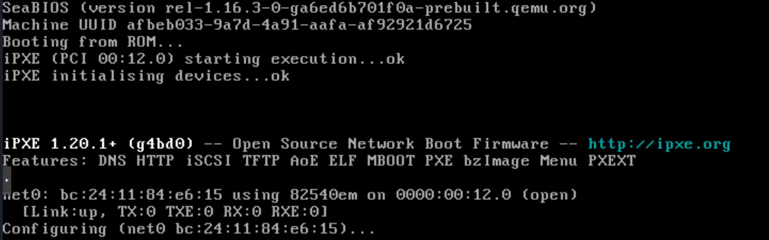
Le ha otorgado la ip 172.18.30.100/24 y se indica también su puerta de enlace.
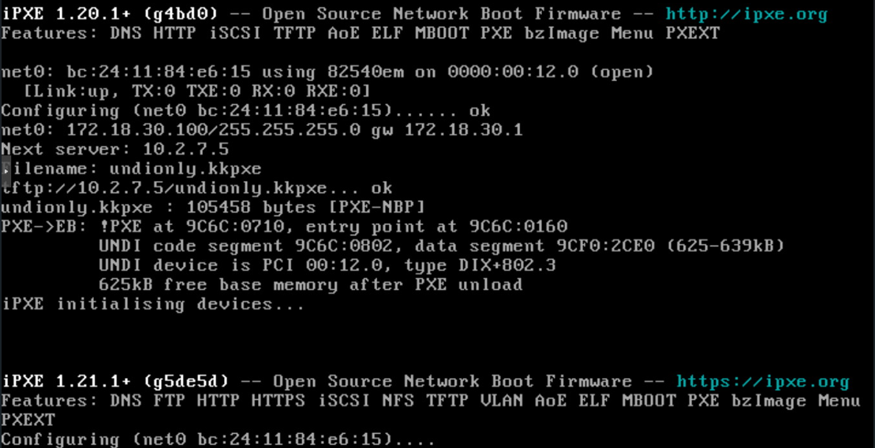

Y carga el menú de FOG Project.
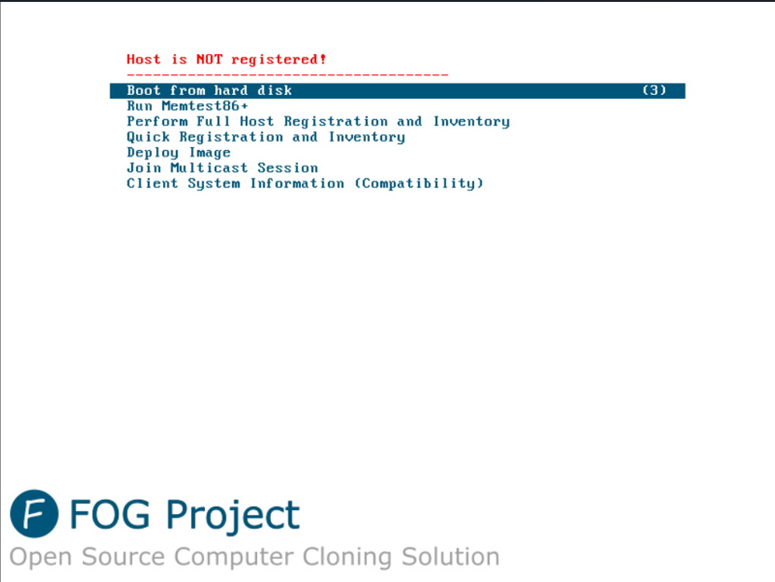

Cliente con UEFI BIOS
Las máquinas virtuales de Proxmox con arquitectura UEFI requieren que se seleccione la BIOS OVMF (UEFI) y que se añada un dispositivo EFI Disk en la configuración de hardware.
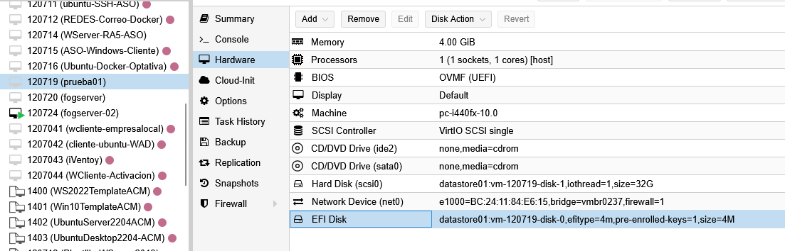
Nos fallará porque tienen activado la opción de Secure Boot. Debemos entrar en la configuración UEFI y desactivarlo.
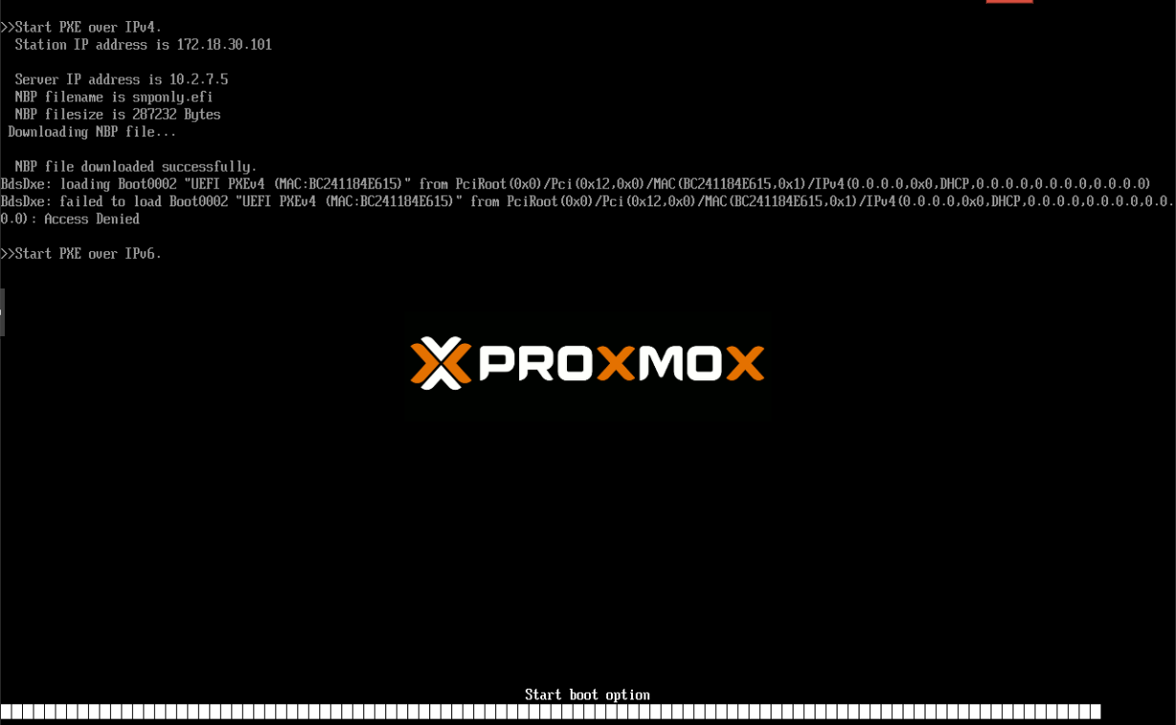

Para entrar en la UEFI de una VM de Proxmox, debemos pulsar ESCAPE cuando aparezca el mensaje “Start Boot Options”. Nos vamos a la sección “Device Manager”.
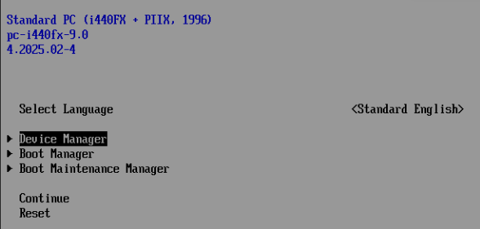
“Secure Boot Configuration”.
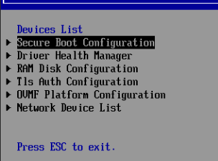
Desmarcamos “Attempt Secure Boot”.
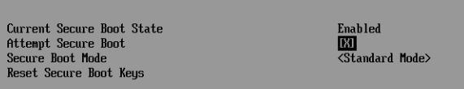

Nos saldrá el siguiente mensaje y debemos reiniciar para que tenga efecto.
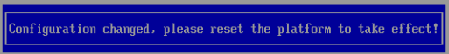
Pulsamos F10 y “Y” para guardar los cambios.
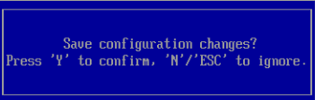
Volvemos al menú principal y pulsamos RESET.
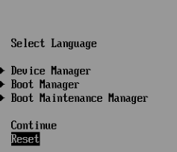

Ahora carga perfectamente.
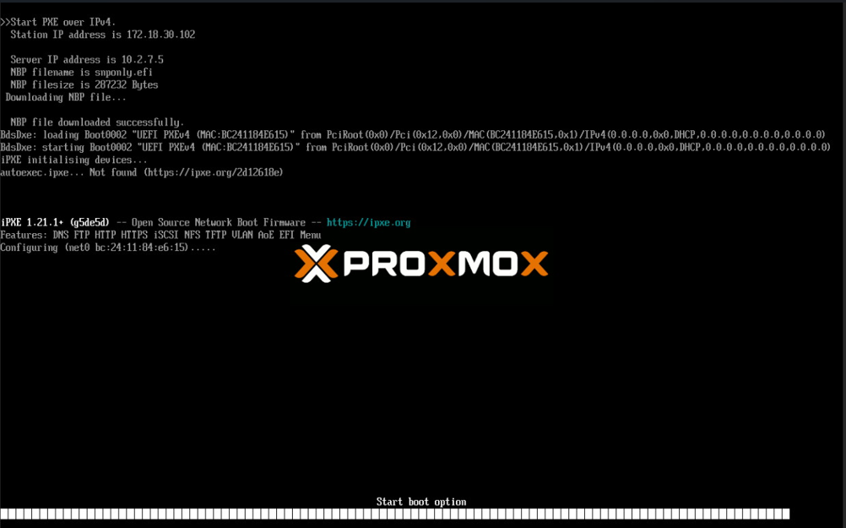

Cliente para prueba de DNSMASQ
Ahora probamos con un cliente que esté en la misma subnet que el servidor FOG y así podremos probar la configuración que hicimos con DNSMASQ.
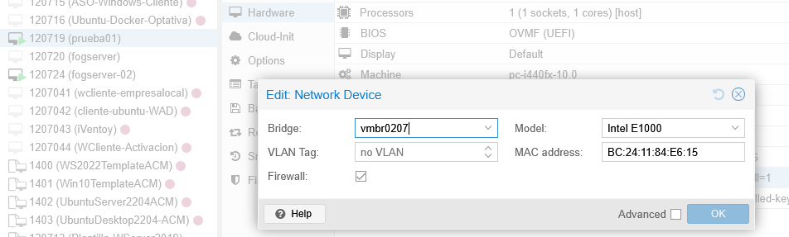
Arranca y nos vamos a la sección de “Client System Information”
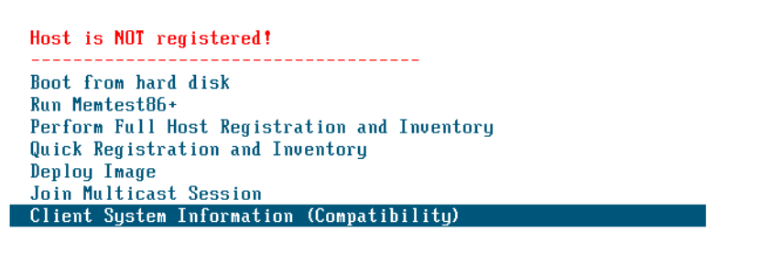
Voy a mostrar que está en la SubNET. Elegimos la opción 2 para que nos muestra la información de red que tiene el host

Vemos que se le han otorgado los parámetros apropiados por el servidor DHCP del instituto.
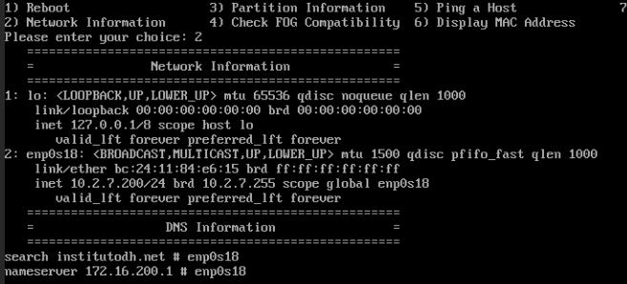
Ahora la opción 5 para comprobar que tiene acceso a Internet. Hacemos ping y vemos que además resuelve nombres perfectamente.
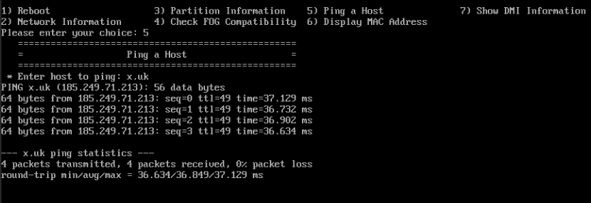

Configuración de dispositivos de Red
Como ya hemos descrito en el apartado “Selección de la arquitectura de red”, en nuestro caso el servidor FOG se encuentra en la subnet 10.2.7.0/24, con IP fija 10.2.7.5 (bridge de Proxmox vmbr207). Los equipos clientes se encuentran en las LANs 172.18.10.0/24, 172.18.20.0/24 y 172.18.30.0/24 (vmbr217, vmbr227 y vmbr237).
Recordemos: “La salida a Internet y la conectividad general entre las subredes privadas se gestionan mediante el enrutamiento preconfigurado en el router principal del instituto (Proxmox01), el cual tiene definidas rutas estáticas para todo el segmento 172.18.0.0/16 hacia los tres bridges correspondientes. De este modo, no es necesario aplicar NAT en R1-ubuntu.”

R1-ubuntu
Por lo tanto, vamos a centrarnos en la configuración de R1-ubuntu. Como podemos ver en la imagen, hemos creado un contenedor en Proxmox, el cual tiene una interfaz de red en cada uno de los bridges indicados antes.
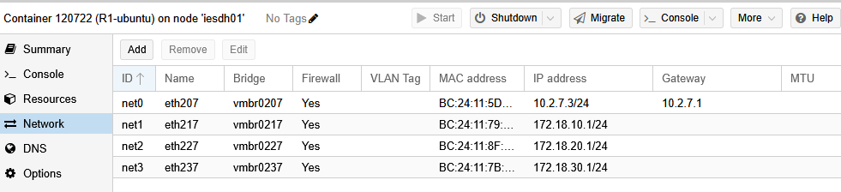

Packet forwarding
Para habilitar el packet forwarding nano /etc/sysctl.conf
Le cambiamos el valor a “1”.
net.ipv4.ip_forward = 1
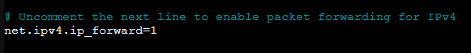
Guardamos el archivo y a continuación hacemos:
sysctl -p
Se utiliza para aplicar de forma inmediata los cambios.

DHCP-Relay
Ahora vamos a habilitar el servicio de DHCP-Relay:
sudo apt install isc-dhcp-relay -y
En el configurador de la instalación: Indicar IP del servidor al que hay que hacer las peticiones y nombre de interfaces que el relay usará para envío/reenvío de paquetes. En nuestro caso, “R1-ubuntu”, ponemos todas las interfaces (eth207, eth217, eth227 y eth237).
Si te equivocas en la configuración inicial, modificas: /etc/default/isc-dhcp-relay
Para iniciar el servicio:
etc/init.d/isc-dhcp-relay start
o
systemctl start isc-dhcp-relay
Habilitar su inicio automático con el arranque:
systemctl enable isc-dhcp-relay
Comprueba procesos: ps -ef | grep relay
Para ver el contenido del archivo de configuración y modificarlo, accede a:
/etc/default/isc-dhcp-relay
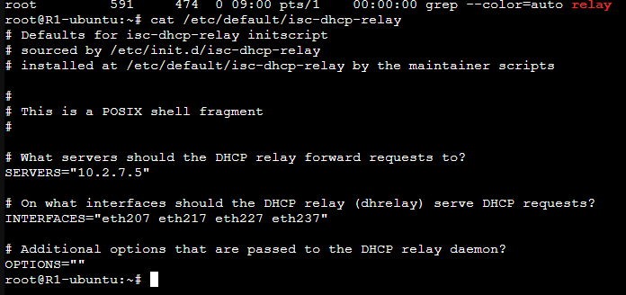
Más comandos:
systemctl status isc-dhcp-relay
systemctl stop isc-dhcp-relay
systemctl disable isc-dhcp-relay
sudo apt purge isc-dhcp-relay -y
sudo apt autoremove -y
sudo apt autoclean
Si activamos UFW u otro firewall, debemos permitir el paso de los paquetes:
Si activamos UFW:
sudo ufw allow in on eth217 to any port 67 proto udp
sudo ufw allow in on eth227 to any port 67 proto udp
sudo ufw allow in on eth237 to any port 67 proto udp

Multicast
El multicasting en FOG utiliza UDPcast para enviar una sola imagen a múltiples equipos simultáneamente, lo que permite optimizar el ancho de banda al consumir prácticamente lo mismo que una transmisión única. Por defecto, este proceso inicia cuando todos los clientes están listos y puede requerir configuraciones específicas en los switches, como PortFast o RSTP, para asegurar una conectividad inmediata..
Sin embargo, esta eficiencia tiene limitaciones estructurales; dado que FOG emplea paquetes de multicast, estos no se reenvían de forma automática entre subredes o enlaces WAN. Esto ocurre porque los routers, por diseño, actúan como una barrera para contener el tráfico masivo —como el broadcast y el multicast local— evitando la saturación de otros segmentos de red.
Para superar esta restricción y permitir que el tráfico de FOG fluya entre distintas subredes, es imprescindible contar con IGMP Snooping habilitado y configurar un IGMP Proxy (o enrutamiento multicast como PIM) que gestione el reenvió de paquetes hacia los destinos correspondientes.
Pasos a seguir para configurar Multicast en R1-ubuntu:
- Paso 1: Convertir Ubuntu en un Router (IP Forwarding)
Por defecto, Ubuntu no deja pasar paquetes entre tarjetas de red. Por eso tenemos que activar el Packet forwarding como vimos antes.
Si no recuerdas como si lo habías configurado, usa este comando para comprobar que el valor es “1”.
sysctl net.ipv4.ip_forward
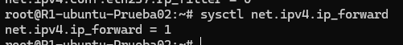
- Paso 2: Quitar los "Guardias de Seguridad" (RPF Filter)
Por norma general, Linux sospecha de los paquetes multicast y los borra si no conoce el camino de vuelta. Por eso debemos deshabilitar los filtros RPF. Ejecutamos los siguientes comandos para probarlo de manera temporal.
sudo sysctl -w net.ipv4.conf.all.rp_filter=0
sudo sysctl -w net.ipv4.conf.default.rp_filter=0
sudo sysctl -w net.ipv4.conf.eth207.rp_filter=0
sudo sysctl -w net.ipv4.conf.eth217.rp_filter=0
sudo sysctl -w net.ipv4.conf.eth227.rp_filter=0
sudo sysctl -w net.ipv4.conf.eth237.rp_filter=0

Para hacerlos permanentes
Debemos añadir estas líneas al archivo /etc/sysctl.conf.
- Abre el archivo: sudo nano /etc/sysctl.conf
- Ve al final del archivo y pega exactamente esto:
net.ipv4.conf.all.rp_filter=0
net.ipv4.conf.default.rp_filter=0
net.ipv4.conf.eth207.rp_filter=0
net.ipv4.conf.eth217.rp_filter=0
net.ipv4.conf.eth227.rp_filter=0
net.ipv4.conf.eth237.rp_filter=0
- Guarda (Ctrl+O, Enter) y sal (Ctrl+X).
- Para aplicar los cambios del archivo sin reiniciar (y confirmar que no hay errores de escritura): sudo sysctl -p

Podemos usar los siguientes comandos tras el reinicio del contenedor para comprobar que los valores se han guardado debidamente.
sysctl net.ipv4.conf.all.rp_filter
sysctl net.ipv4.conf.default.rp_filter
sysctl net.ipv4.conf.eth207.rp_filter
sysctl net.ipv4.conf.eth217.rp_filter
sysctl net.ipv4.conf.eth227.rp_filter
sysctl net.ipv4.conf.eth237.rp_filter
- Paso 3: Instalar smcroute
Como el ruteo multicast no es automático como el normal, debemos instalar una herramienta para crear rutas estáticas. Para ello usaremos scmroute, una herramienta y demonio que se usa para gestionar rutas de multicast estáticas en el kernel, ideal cuando no existe IGMP.
Comando: sudo apt install smcroute
- Paso 4: Identificar el Grupo Multicast Real
Vamos a usar tcpdump para ver cuál es la IP real del grupo multicast que usa FOG Project. Hay que tener en cuenta que las retransmisiones multicast tienen su propio rango de IPs (239.0.0.0/8 para la escala limitada)
- Comando de escucha: sudo tcpdump -i eth207 -n host 10.2.7.5 and udp
- Descubrimiento: Descubrimos que usa la 233.254.7.5. Sin este dato, la configuración nunca habría funcionado porque estaríamos ruteando la dirección equivocada.

CONSEJO: La dirección IP del grupo multicast no será visible hasta que se inicien al menos dos equipos (el mínimo requerido para esta operación). Aunque los hosts se encuentren en una subred distinta a la del servidor, este mostrará la IP del grupo en cuanto los equipos se activen y se establezca la comunicación.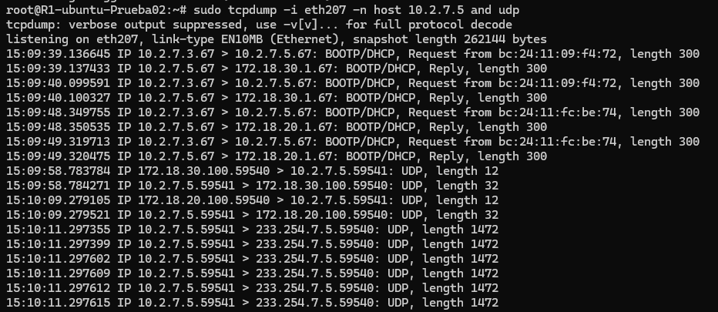
- Paso 5: Crear el Puente (Mroute)
Una vez conocida la IP real del flujo de FOG, creaste la ruta definitiva.
sudo smcroutectl add eth207 10.2.7.5 233.254.7.5 eth217 eth227 eth237
Este comando es el que físicamente "clona" el paquete que entra por la red del servidor y lo envía a las tres redes de los laboratorios. En cuanto pones este comando ya funcionará el proceso de despliegue multicast.
Cómo hacerlo permanente
- Método 1:
Para que la ruta de multicast persista, debes editar el archivo de configuración del demonio, que generalmente se encuentra en: /etc/smcroute.conf (o a veces /etc/smcroute/smcroute.conf).
sudo nano /etc/smcroute.conf
Añade la línea siguiendo la sintaxis del archivo (que es ligeramente distinta al comando de control):
mgroup from eth207 group 233.254.7.5
mroute from eth207 source 10.2.7.5 group 233.254.7.5 outbound eth217 eth227 eth237
Guarda los cambios y reinicia el servicio para verificar que todo cargue bien:
sudo systemctl restart smcroute
- Método 2:
Creamos un script.
Este script esperará unos segundos y luego inyectará la ruta directamente al kernel.
sudo nano /usr/local/bin/fix-multicast.sh
Pega este contenido:
#!/bin/bash
# Esperamos 10 segundos para que todas las interfaces de red estén UP
sleep 10
# Ejecutamos el comando que funciona manualmente
/usr/sbin/smcroutectl add eth207 10.2.7.5 233.254.7.5 eth217 eth227 eth237
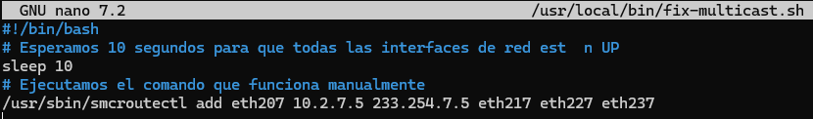
Le damos permisos de ejecución
sudo chmod +x /usr/local/bin/fix-multicast.sh
Lo hacemos permanente con Crontab
Usaremos @reboot para que se ejecute solo al encender el equipo.
- Abre el crontab de root: sudo crontab -e
- Si te pregunta qué editor usar, elige 1 (nano).
- Ve al final del archivo y añade esta línea:
@reboot /usr/local/bin/fix-multicast.sh
- Guarda y sal (Ctrl+O, Enter, Ctrl+X).

- TTL
FOG suele enviar paquetes con un TTL de 64, valor suficiente para realizar los "saltos" necesarios entre dispositivos. Cada vez que un paquete atraviesa un router, este contador disminuye. Si debido a una configuración errónea o a un enrutamiento ineficiente el TTL llega a cero, el paquete es descartado por el nodo y desaparece de la red.
El siguiente comando le da "vida extra" al paquete (10 saltos más) para que pueda cruzar el router y llegar vivo a los PCs de los alumnos.
sudo iptables -t mangle -A PREROUTING -i eth207 -d 233.254.7.5 -j TTL --ttl-set 10
Para comprobar el TTL que manda FOG usa:
sudo tcpdump -i eth207 -n host 10.2.7.5 and udp -vv

- Comandos de Comprobación
Si alguna vez deja de funcionar, usa estos dos comandos en R1-Ubuntu:
- ¿Está el camino creado en el Kernel?
ip mroute show
(Debe salir la IP 10.2.7.5 y la 233.254.7.5 con State "resolved" y mostrando las interfaces de red)
- ¿Están saliendo los paquetes hacia los laboratorios?
sudo tcpdump -i eth217 -n host 10.2.7.5 and udp
(Si ves líneas moviéndose, el tráfico está saliendo de Ubuntu hacia los PCs)
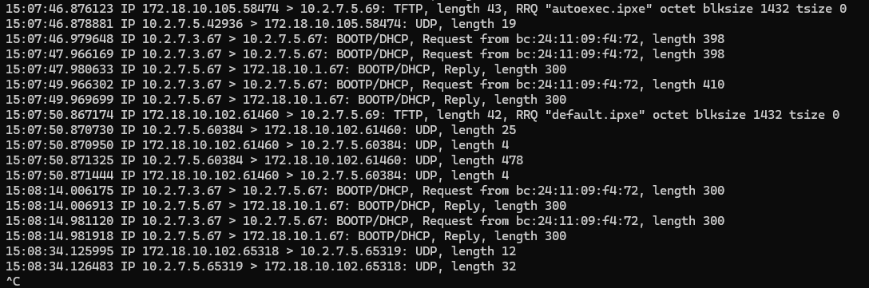
NOTA: Verifica el estado de su interfaz: ip link show
Si no aparece MULTICAST en los indicadores (flags), actívalo:
sudo ip link set dev <nombre_interfaz> multicast on

Wake On LAN
Por defecto, los paquetes de Wake-on-LAN no pueden atravesar los routers debido a que se transmiten mediante mensajes de difusión (broadcast), los cuales son bloqueados por los routers.
Para poder solucionar este problema seguiremos los siguientes pasos:
- Preparación del Sistema (Kernel)
Primero, necesitamos que el router permita el reenvío de paquetes y, específicamente, el reenvío de broadcasts dirigidos.
Habilitar el reenvío de paquetes IP. Esto ya lo habíamos configurado antes.
echo 1 | sudo tee /proc/sys/net/ipv4/ip_forward
Habilitar el reenvío de broadcast (necesario para WoL entre subredes)
echo 1 | sudo tee /proc/sys/net/ipv4/conf/all/bc_forwarding
- Si queremos hacerlo para que se guarde debemos configurar el archivo: /etc/sysctl.conf
Abre el archivo de configuración con privilegios de root:
sudo nano /etc/sysctl.conf
Ve al final del archivo y añade la siguiente línea:
net.ipv4.conf.all.bc_forwarding = 1
Guarda (Ctrl+O, Enter) y sal (Ctrl+X).
Para aplicar el cambio inmediatamente sin reiniciar, ejecuta:
sudo sysctl -p

- Reglas de IPTables
Con las siguientes reglas realizaremos la clonación de los paquetes que luego se reenviarán. Usamos la tabla mangle para duplicar el paquete antes de que el router decida qué hacer con él.
- Reparar el Checksum. En entornos virtuales como Proxmox puede ser necesario (en
sudo iptables -t mangle -A PREROUTING -i eth207 -p udp --dport 9 -j CHECKSUM --checksum-fill
- Clonación con TEE: Crea una copia para cada subnet. Permite que FOG despierte los equipos de 3 subnets enviando un solo paquete, ahorrando tráfico y simplificando la configuración del servidor.
sudo iptables -t mangle -A PREROUTING -i eth207 -p udp --dport 9 -j TEE --gateway 172.18.10.255
sudo iptables -t mangle -A PREROUTING -i eth207 -p udp --dport 9 -j TEE --gateway 172.18.20.255
sudo iptables -t mangle -A PREROUTING -i eth207 -p udp --dport 9 -j TEE --gateway 172.18.30.255
- Habilitamos el tráfico en el Firewall
sudo iptables -A FORWARD -p udp --dport 9 -j ACCEPT

Comandos de comprobación:
En R1-ubuntu ejecutamos los siguientes comandos:
- Para ver el WOL en la misma subnet que el servidor FOG. Así podremos ver como se comporta antes de pasar por R1-ubuntu:
sudo tcpdump -i eth207 udp port 7 or port 9 -XX -vv
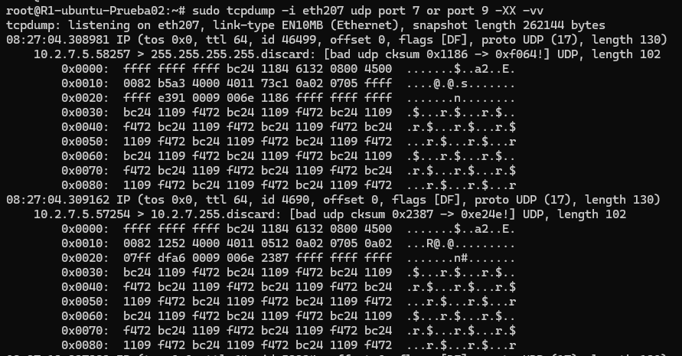

- Para comprobar que ha atravesado R1-ubuntu y se propaga correctamente por la otra subnet.
sudo tcpdump -i eth217 udp port 7 or port 9 -XX -vv
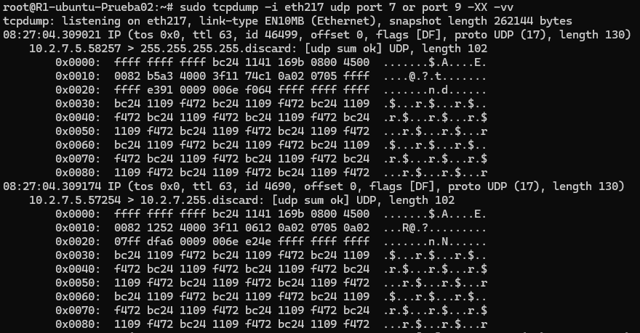
Podemos fijarnos en el valor de “ttl” que en la primera captura es de 64 y ahora es de 63. Ese descuento de 1 unidad es la prueba matemática de que el router está haciendo su trabajo de enrutamiento correctamente.
Otro elemento en el que nos podemos fijar es en el [bad udp cksum] de la primera captura y como en la segunda su estado pasa a [udp sum ok]. Esto evidencia que la regla que establecimos anteriormente está funcionando.

- Si queremos hacerlo permanente
Para hacer que las reglas de iptables sean permanentes en un LXC de Ubuntu, la herramienta estándar y más sencilla es iptables-persistent
1. Instalar el paquete de persistencia
Primero, instala la utilidad que gestiona el guardado de reglas:
sudo apt update
sudo apt install iptables-persistent
Durante la instalación, te preguntará si quieres guardar las reglas actuales (IPv4 e IPv6). Puedes decir que Sí si ya ejecutaste los comandos manualmente, o No para hacerlo manualmente después (recomendado).
2. Aplicar y Guardar las reglas
Si aún no has aplicado las reglas en esta sesión, ejecútalas primero. Una vez que las reglas estén activas en la memoria, las guardamos en el archivo de configuración permanente:
- Guardar las reglas actuales de IPv4
sudo iptables-save | sudo tee /etc/iptables/rules.v4
Si necesitas añadir o quitar aulas más adelante, el flujo de trabajo es:
Modificas el archivo directamente: sudo nano /etc/iptables/rules.v4
Cargas los cambios: sudo iptables-restore < /etc/iptables/rules.v4

- Comandos de visualización:
Ver tabla Filter (por defecto): iptables -vnL (Aquí vemos los ACCEPT).
Ver tabla Mangle: iptables -t mangle -vnL (Aquí vemos los TEE y los CHECKSUM).
Ver tabla NAT: iptables -t nat -vnL (Aquí verías el DNAT si lo usáramos).

R1-ubuntu como servidor DHCP (Opcional)
En esta situación, el servidor FOG no proveerá servicios DHCP. Su lugar lo tomará el R1-ubuntu, que además de encargarse del servicio DHCP, también tendrá que encargarse de los parámetros de arranque por red (PXE) para los bridges vmbr217, vmbr227 y vmbr237.
Instalamos paquetería:
apt update && apt install isc-dhcp-server -y
Una vez instalada la paquetería, debemos ir al archivo:
/etc/default/isc-dhcp-server
Debemos poner el nombre de la interfaz que vamos a usar para dar el servicio de DHCP.
Podemos saber cuál es cuando hacemos "ip a".
En nuestro caso serán las tres interfaces que dan a los bridges mencionados antes.
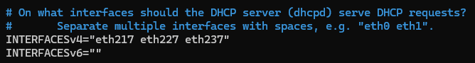
Ahora debemos modificar el archivo:
/etc/dhcp/dhcpd.conf
En nuestro caso es bastante sencillo, solo tenemos que usar el mismo archivo que creó el servidor FOG cuando le indicamos que instale el servicio de servidor DHCP. Si no lo has hecho antes, usa el que tenemos en el repositorio.
Guardamos y hacemos:
systemctl restart isc-dhcp-server
systemctl status isc-dhcp-server
Si cambiamos de opinión y queremos que FOG se encargue del DHCP, usamos:
systemctl stop isc-dhcp-server
systemctl disable isc-dhcp-server

Router Mikrotik
Vamos a llevar a cabo los pasos necesarios para configurar los mismos servicios con un dispositivo Mikrotik, parecido al que se encuentra dando servicio en las aulas del centro.

IP de las interfaces de red
En nuestra arquitectura de red ya deben de estar establecidas las IPs de las interfaces del router Mikrotik. Si no fuese así, seguimos los siguientes pasos:
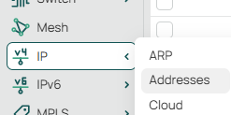
Creamos una nueva y en Address establecemos la IP junto con la CIDR. Y en “Interface” la interfaz de red correspondiente a la que queremos asignarle la IP.
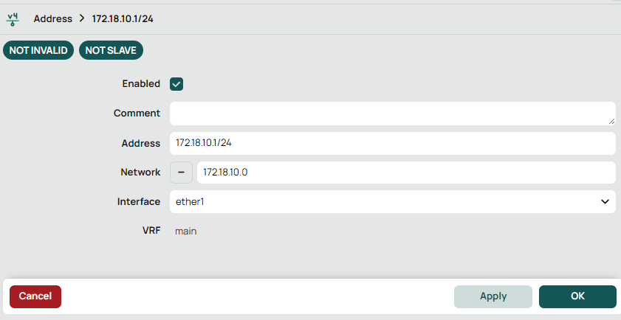

DHCP-Relay
Ahora debemos crear las reglas para el servicio de DHCP-Relay.
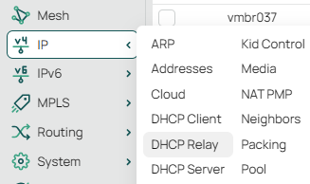
New
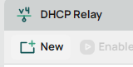
Especificamos: Nombre, Interfaz y la IP del servidor DHCP (en nuestro caso el de FOG). Configuramos esto para cada una de las subnets.
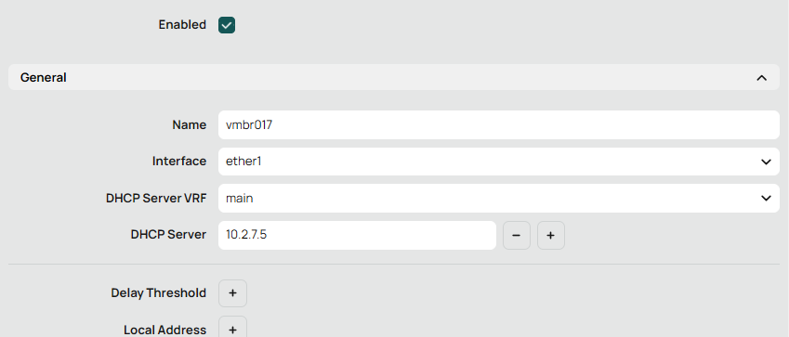

Multicast
El servicio Multicast se gestiona de manera diferente en los dispositivos Mikrotik. Según la documentación oficial, dispone de tres protocolos diferentes:
De los tres protocolos posibles nosotros vamos a usar en esta ocasión IGMP Proxy por los siguientes motivos:
- La forma más sencilla de realizar enrutamiento multicast.
- Puede utilizarse en topologías donde, por alguna razón, PIM-SM no es adecuado.
- Consume ligeramente menos recursos que PIM-SM.
- Facilidad de configuración.
Configuración:
1. Activar IGMP Proxy
- /routing igmp-proxy set quick-leave=yes → Activa la función "salida rápida" (quick leave) en el proxy IGMP, eliminando un miembro de un grupo multicast inmediatamente cuando envía un mensaje "leave".
2. Configurar interfaces
- /routing igmp-proxy interface add interface=ether0 upstream=yes alternative-subnets=10.2.7.0/24 → Agrega ether0 como interfaz upstream (hacia el router que tiene la fuente multicast) y permite tráfico multicast desde la subred 10.2.7.0/24.
- /routing igmp-proxy interface add interface=ether1 → Agrega ether1 como interfaz downstream (clientes multicast).
- /routing igmp-proxy interface add interface=ether2 → Agrega ether2 como interfaz downstream.
- /routing igmp-proxy interface add interface=ether3 → Agrega ether3 como interfaz downstream.

3. Firewall
- /ip firewall filter add chain=forward protocol=igmp action=accept → Agrega una regla que acepta todo el tráfico del protocolo IGMP en la cadena forward.
- /ip firewall filter add chain=forward dst-address=224.0.0.0/4 action=accept → Agrega una regla que acepta todo el tráfico destinado a direcciones multicast (rango 224.0.0.0 a 239.255.255.255).
- /ip firewall filter add chain=input protocol=igmp action=accept → Agrega una regla que acepta tráfico IGMP destinado al propio router (cadena input).
- Comprobación de reglas de Firewall:
  - /ip firewall filter print → Muestra todas las reglas del firewall en la cadena forward.
  - /ip firewall filter print stats → Muestra las reglas junto con estadísticas (paquetes procesados, bytes, etc.).

4. Comprobaciones
Ver si llegan grupos IGMP:
/routing igmp-proxy mfc print
Este solo mostrará el resultado que vemos en la imagen si la tarea multicast está activa.
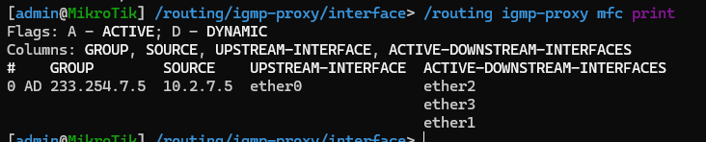
Cuando no está activo: Se ha comenzado el multicast, pero los clientes aún no se han unido al multicast
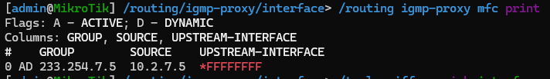
Esto es cuando aún no se ha hecho nada: ni clientes ni multicast.
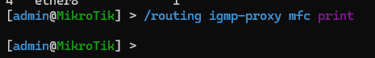
o:
/routing igmp-proxy interface print
Este da igual si está activo o no.
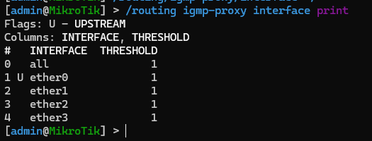
Comprobación en las diferentes subnets:
/tool sniffer quick interface=ether0 ip-protocol=udp
/tool sniffer quick interface=ether1 ip-protocol=udp
/tool sniffer quick interface=ether2 ip-protocol=udp
/tool sniffer quick interface=ether3 ip-protocol=udp
Ahora prueba a mandar una tarea multicast. Recuerda que para ver el flujo multicast completo, debes ver encender al menos 2 de los hosts.
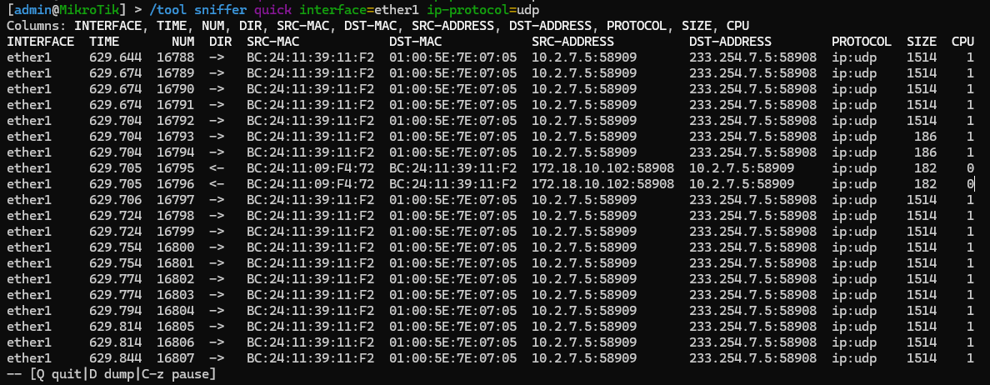
Esta imagen es el resultado de haber ejecutado una tarea multicast de despliegue. Podemos ver como se comporta el tráfico en la interfaz ether1 perteneciente a 172.18.10.0/24. Podemos ver el grupo multicast (233.254.7.5 ). También desde el cliente (172.18.10.102) al servidor FOG (10.2.7.5).
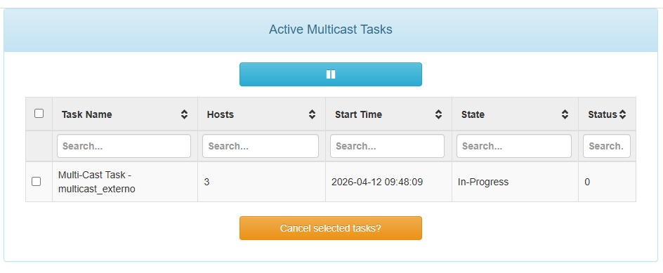
Los tres clientes están realizando la tarea.
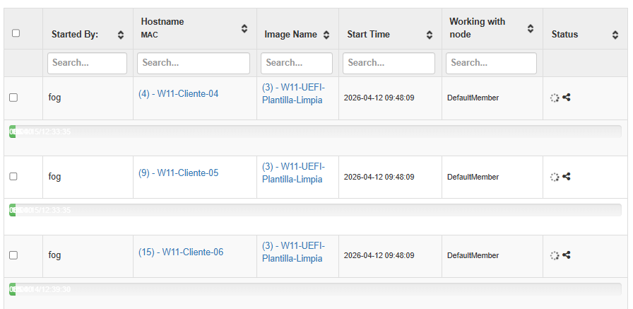
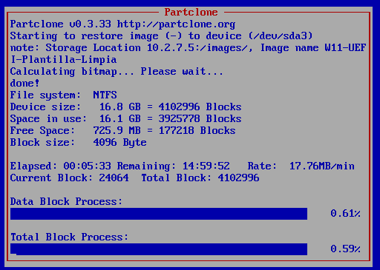

Wake On LAN
En el router Mikrotik no se puede llevar a cabo la misma configuración que en R1-ubuntu y por lo tanto no se consigue llevar a cabo el reenvío de paquetes de Wake On LAN entre subnets. Por lo tanto, tendremos que utilizar otros métodos.

Método 1: Router Mikrotik como agente proxy Wake On LAN
Aprovechando que la infraestructura de nuestro centro educativo cuenta con un router MikroTik equipado con una interfaz de red para cada aula, utilizaremos su herramienta nativa 'wol' para el envío de paquetes Wake-on-LAN.
- Creamos un grupo de usuarios con permisos restringidos:
/user group
add name=wol-only policy=test,ssh,!local,!telnet,!ftp,!reboot,!read,!write,!policy,!winbox,!password,!web,!sniff,!sensitive,!api,!romon,!rest-api
En este caso solo hemos autorizado el uso de ssh para poder conectarnos y los comandos que se engloban bajo la categoría test.
- Crear el usuario.
/user
add name=usuario-wol group=wol-only password=PASSWORD
Una vez creado el usuario, podremos conectarnos directamente al router Mikrotik mediante SSH (no podremos usar WinBOX). Entonces podremos ejecutar el comando la herramienta “wol”.
/tool wol mac=BC:24:11:09:E4:78 interface=ether1

Con la restricción que tenemos no podemos saber ni las IPs ni las interfaces del router.
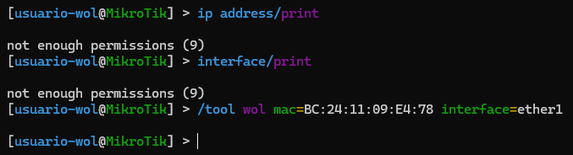
Comprobamos con el siguiente comando desde un equipo con acceso a una de las subnets de los clientes que el paquete de Wake On LAN llega.
sudo tcpdump -i eth217 -n -vv -XX udp port 9 or port 7 or ether proto 0x0842
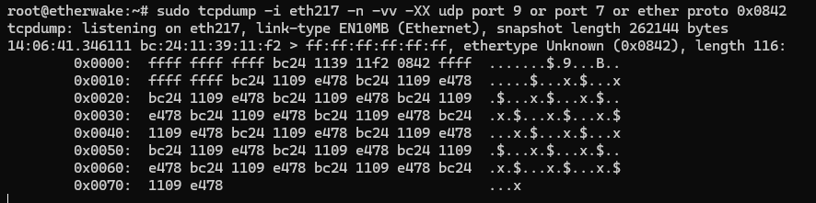
- Ejecutar el comando desde el servidor FOG:
ssh usuario-wol@10.2.7.3 "/tool wol mac=BC:24:11:09:E4:78 interface=ether1"
El problema es que con la configuración actual nos pedirá la contraseña cada vez que queramos ejecutar el comando. Para evitarlo, vamos a generar una clave pública desde nuestro servidor FOG. No es necesario poner nada en la passphrase.
ssh-keygen -t ed25519
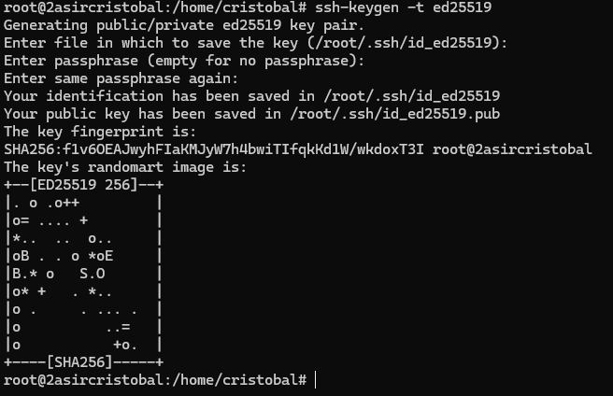
Subir la llave al MikroTik
Ahora vamos a enviar el archive de la clave pública al router Mikrotik. Para ello usamos las credenciales del usuario “admin” de Mikrotik.
scp ~/.ssh/id_ed25519.pub admin@10.2.7.3:/id_ed25519.pub
Ahora, desde el router Mikrotik, debemos asociar la clave pública con el usuario-wol.
/user ssh-keys import public-key-file=id_ed25519.pub user=usuario-wol
Una vez completado este paso, podremos volver a la terminal del servidor FOG y comprobar que no se nos pide contraseña para la ejecución del comando:
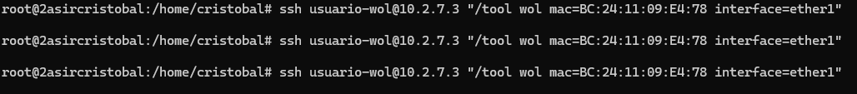

Otro problema: Como habrás podido comprobar, a la hora de ejecutar los comandos de “wol”, debemos especificar la interfaz de red de salida. Nuestro usuario no sabe cuáles son las que tiene el router y habrá veces en las que tampoco sabrá donde está exactamente el host o grupo de hosts. Por eso necesita la capacidad de mandar el Wake On LAN por todas las interfaces mediante un solo comando.
- Debemos:
Modificar el grupo de usuarios para darle permisos de “read”. O bien a la hora de crear el grupo otorgárselo.
/user group set [find name=wol-only] policy=read,test,ssh,!local,!telnet,!ftp,!reboot,!write,!policy,!winbox,!password,!web,!sniff,!sensitive,!api,!romon,!rest-api
Una vez modificado, podremos usar el siguiente comando:
ssh usuario-wol@10.2.7.3 "/interface find where running=yes; :foreach i in=[/interface find where running=yes] do={ /tool wol mac=BC:24:11:09:E4:78 interface=[/interface get \$i name] }"
Comprobamos su salida por las tres interfaces:
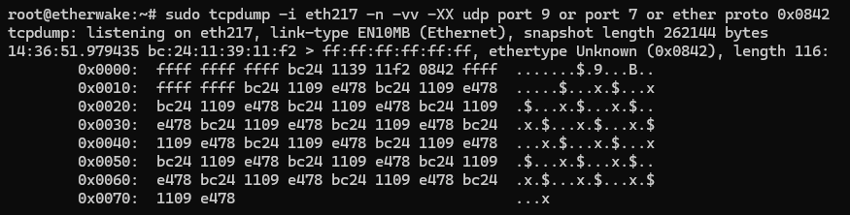
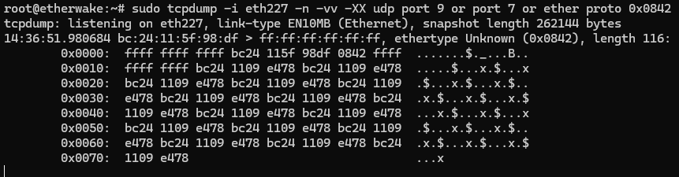
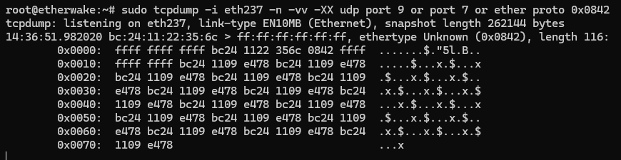
Más dificultades:
Además de lo comentado anteriormente, hay que tener en cuenta que en ocasiones tendremos que mandar múltiples MACs por todas las interfaces. Para poder mandarlas necesitaremos automatizar el proceso aún más. Para ello creamos un script en el propio servidor FOG que nos permitirá llevar a cabo esta tarea, tan solo teniendo que identificar el nombre del host o grupo de hosts que queremos levantar.
El script se encuentra en el archivo adjunto: fog-wakeup.sh
Por nuestra parte, solo tendremos que indicar las credenciales de la base de datos. Y las del usuario con permisos restringidos del router Mikrotik que creamos previamente. Ten en cuenta que al tener configurada la clave pública no hace falta indicar su contraseña en el documento.
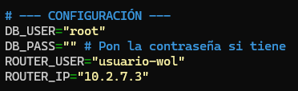
Le damos permisos de ejecución: chmod +x fog-wakeup.sh
Para levantar hosts: ./fog-wakeup.sh -h W11-Cliente-01
Para levantar grupos: ./fog-wakeup.sh -g multicast_externo

Método 2: Usar un dispositivo Linux con capacidades para mandar Wake On LAN
Puede ocurrir que no se nos permita realizar la configuración anterior por motivos de seguridad. Entonces otra posibilidad que tenemos es tener en la red algún dispositivo con capacidad de mandar paquetes WOL.
En este ejemplo vamos a usar un contenedor en el bridge “vmbr217”.
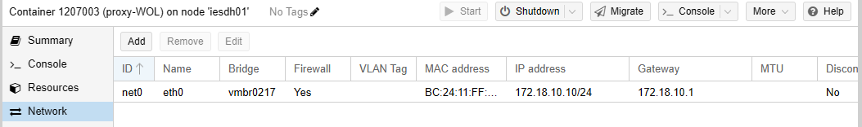
- Necesitamos instalar paquetería: En este caso, usaremos etherwake
apt update
apt install etherwake
- La clave pública:
De igual manera que hicimos en el anterior método, vamos a configurar la clave pública. Como ya está creada, solo tendremos que pasársela:
ssh-copy-id root@172.18.10.10 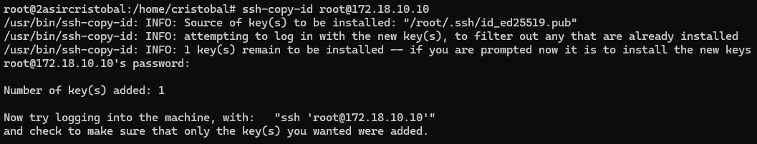
Ahora podremos entrar
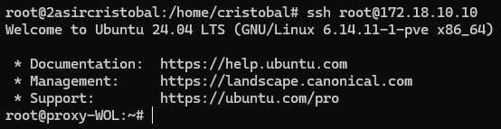
Debemos identificar la interfaz de red del dispositivo, usamos “ip a”:

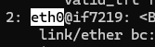
Ahora, desde la terminal del servidor FOG, podremos usar el siguiente comando sin ni si quiera tener que entrar en la sesión SSH del contenedor que está en vmbr217.
ssh root@172.18.10.10 "etherwake -i eth0 bc:24:11:99:0a:d5"
Saliendo de “proxy-wol” y ejecutando el comando.
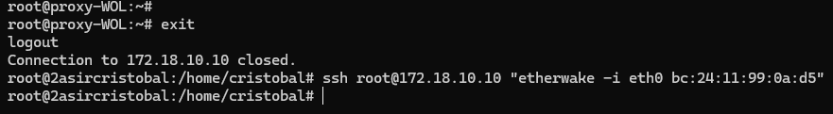
Viendo cómo llega el paquete Wake On LAN:
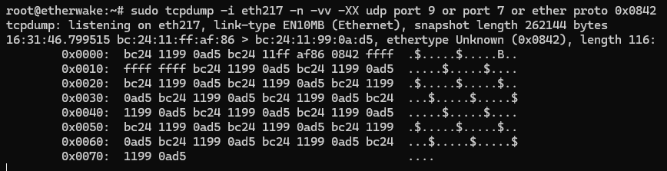
Ahora, para poder levantar hosts o grupos de hosts de manera sencilla vamos a usar el script fog-wol-linux.sh.
Le damos permisos de ejecución: chmod +x fog-wol-linux.sh
Método de uso:
Para levantar hosts: ./fog-wol-linux.sh -h W11-Cliente-01
Para levantar grupos: ./fog-wol-linux.sh -g multicast_externo
Ejecución del comando
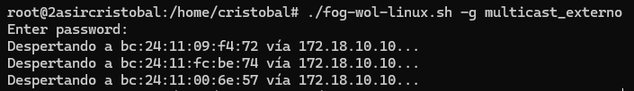

Vemos como llegan las Wake On LAN para los tres equipos que conforman el grupo.
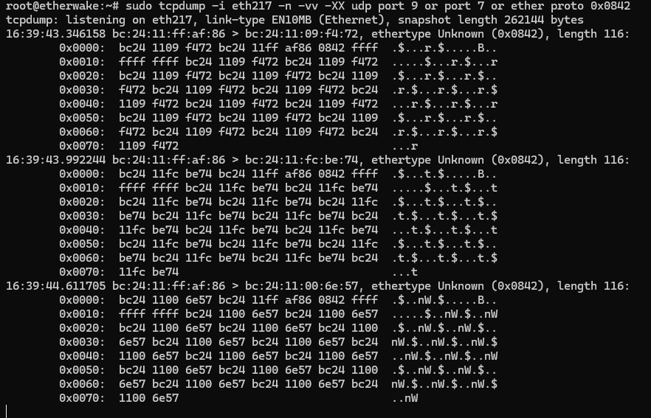

Router Mikrotik como servidor DHCP (Opcional)
En esta situación, el servidor FOG no proveerá servicios DHCP. Su lugar lo tomará el router MikroTik, que además de encargarse del servicio DHCP, también tendrá que encargarse de los parámetros de arranque por red (PXE) para los bridges vmbr217, vmbr227 y vmbr237.
Nos conectamos por SSH al router Mikrotik y ejecutamos los siguientes comandos:
- 1. Crear el Pool
/ip pool add name=dhcp_pool217 ranges=172.18.10.100-172.18.10.250
- 2. Crear la red con múltiples DNS (Separados por coma)
/ip dhcp-server network
add address=172.18.10.0/24 gateway=172.18.10.1 dns-server=172.16.200.1,8.8.8.8
- 3. Crear el servidor DHCP
/ip dhcp-server
add name=vmbr217 interface=ether1 address-pool=dhcp_pool217 lease-time=10h disabled=no
En nuestro caso, hacemos esto para cada uno de los bridges:
- vmbr217: 172.18.10.0/24
- vmbr227: 172.18.20.0/24
- vmbr237: 172.18.30.0/24
Cada uno con sus respectivas POOL y sus gateways.
Esta parte también se puede hacer con DHCP Setup desde la interfaz gráfica:
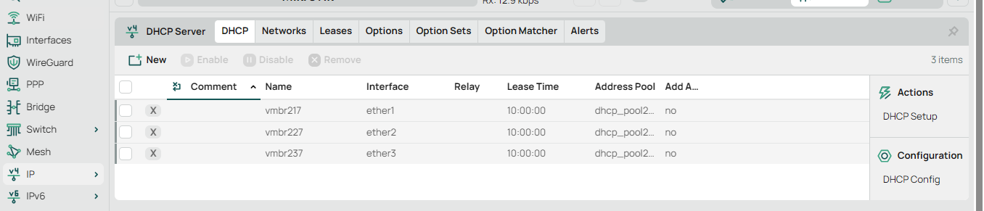

Creamos los DHCP Options. Para definir los archivos de arranque y el servidor FOG.
/ip dhcp-server option
add code=66 name=fog-server value="s'10.2.7.5'"
add code=67 name=boot-legacy value="s'undionly.kkpxe'"
add code=67 name=boot-uefi64 value="s'snponly.efi'"
add code=67 name=boot-uefi32 value="s'i386-efi/snponly.efi'"
add code=67 name=boot-arm64 value="s'arm64-efi/snponly.efi'"
add code=67 name=boot-apple value="s'snponly.efi'"
add code=43 name=apple-bsdp value="0x0101010402800007048100052a090d8100052a08695058452d464f47"
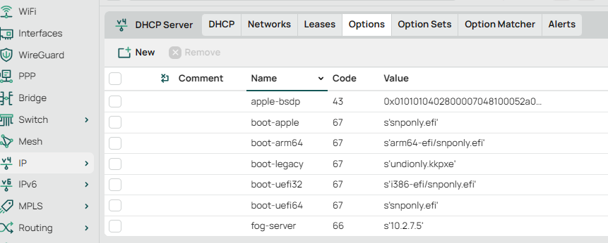
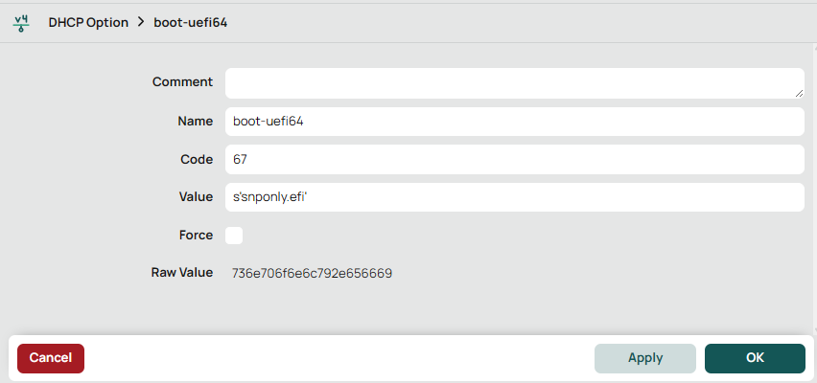
Crear los Grupos (Option Sets). Esto agrupa la IP del servidor con el archivo correspondiente para cada arquitectura.
/ip dhcp-server option sets
add name=set-legacy options=fog-server,boot-legacy
add name=set-uefi64 options=fog-server,boot-uefi64
add name=set-uefi32 options=fog-server,boot-uefi32
add name=set-arm64 options=fog-server,boot-arm64
add name=set-surface options=fog-server,boot-uefi64
add name=set-apple options=fog-server,boot-apple,apple-bsdp
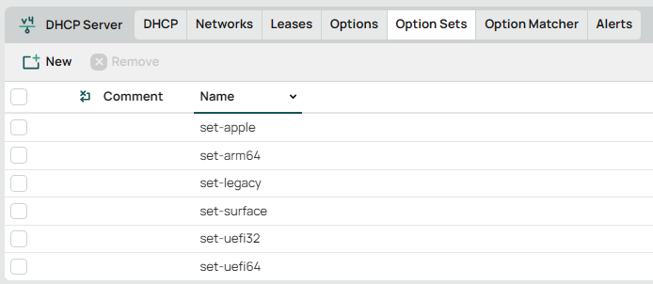
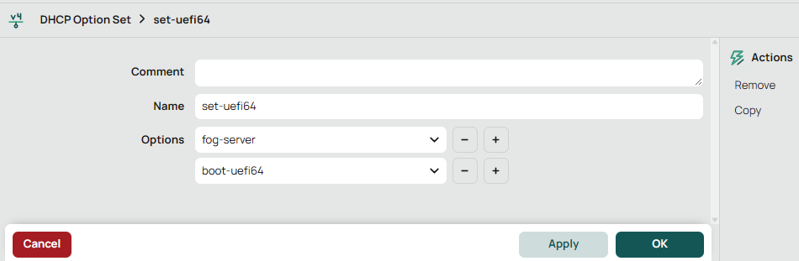

Configurar el Matcher (La lógica del "IF")
/ip dhcp-server matcher
add name=match-legacy-217 code=93 value="0x0000" matching-type=exact server=vmbr217 address-pool=dhcp_pool217 option-set=set-legacy
add name=match-uefi32-217 code=93 value="0x0006" matching-type=exact server=vmbr217 address-pool=dhcp_pool217 option-set=set-uefi32
add name=match-uefi64-217 code=93 value="0x0007" matching-type=exact server=vmbr217 address-pool=dhcp_pool217 option-set=set-uefi64
add name=match-uefi64-8-217 code=93 value="0x0008" matching-type=exact server=vmbr217 address-pool=dhcp_pool217 option-set=set-uefi64
add name=match-uefi64-9-217 code=93 value="0x0009" matching-type=exact server=vmbr217 address-pool=dhcp_pool217 option-set=set-uefi64
add name=match-arm64-217 code=93 value="0x000b" matching-type=exact server=vmbr217 address-pool=dhcp_pool217 option-set=set-arm64
add name=match-surface code=60 value="PXEClient:Arch:00007:UNDI:003016" matching-type=substring server=vmbr217 address-pool=dhcp_pool217 option-set=set-surface
add name=match-apple code=60 value="AAPLBSDPC/i386" matching-type=substring server=vmbr217 address-pool=dhcp_pool217 option-set=set-apple
Nota: En el matcher, el código 93 (arquitectura) suele enviarse como valor hexadecimal. Por eso en el documento de configuración de isc-dhcp-server vemos valores como “00011”, pero aquí vemos “0x000b”.
ATENCIÓN: Tendremos que crear los “matcher” para cada uno de los bridges. Lo indicamos en el campo “server”, “address-pool” y “name”.
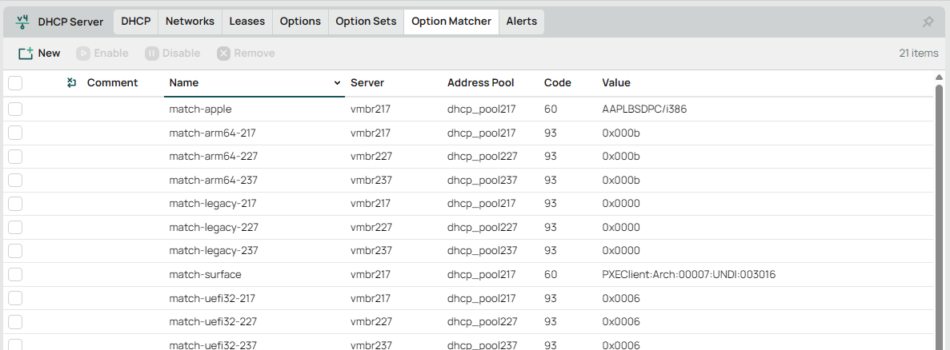
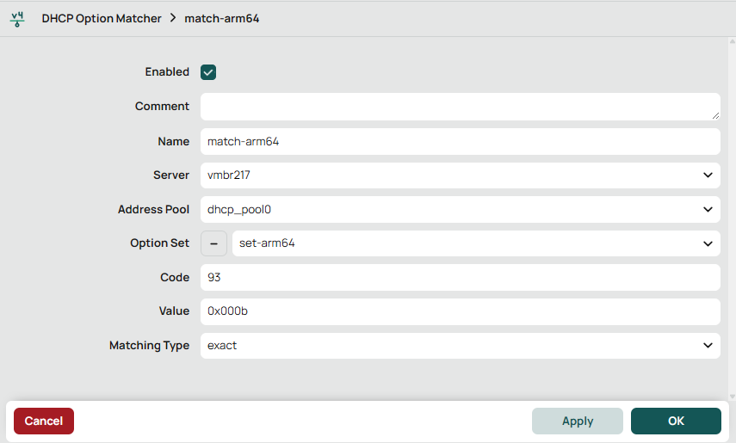

Exportar configuración de router Mikrotik
Seguimos la siguiente guía de los foros de Mikrotik para la exportación de la configuración del router Mikrotik.
Desde la interfaz web del router nos vamos a “New Terminal” o en nuestro caso, al no funcionar esta manera, desde una sesión con SSH, ejecutamos el siguiente comando:
/export file=mikrotik_config hide-sensitive
Elegimos el nombre que queramos, y “hide-sensitive” es para que no se exporten claves y otros datos sensibles.
Ahora, desde la terminal, nos dirigimos a “Files”.
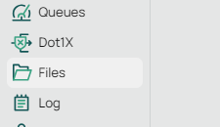
Seleccionamos el archivo:
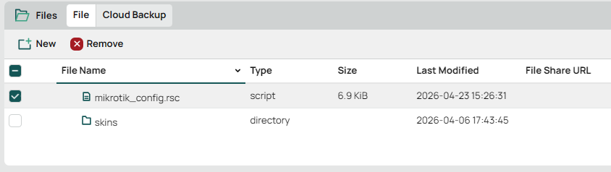

Y lo descargamos:
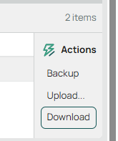
El archivo debe parecerse a esto:
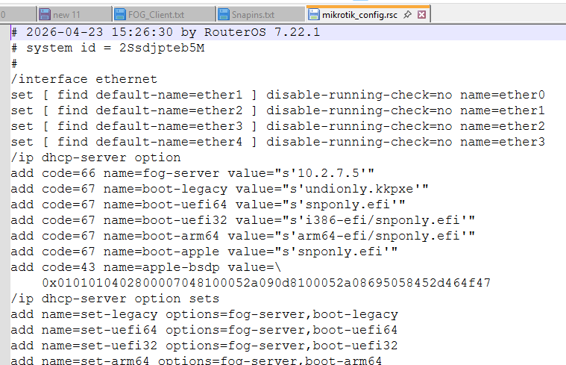

https://ubuntu.com/server/docs/explanation/storage/about-lvm/
https://linuxconfig.org/disable-automatic-updates-on-ubuntu-22-04-jammy-jellyfish-linux
https://docs.fogproject.org/en/latest/installation/server/install-fog-server/
https://docs.fogproject.org/en/latest/installation/server/install-fog-server/#run-the-installer
Script de instalación.
https://www.fpgenred.es/DHCP/authoritative.html
https://wiki.fogproject.org/wiki/index.php?title=ProxyDHCP_with_dnsmasq
https://forums.fogproject.org/topic/12796/installing-dnsmasq-on-your-fog-server
https://www.seabios.org/
https://wiki.fogproject.org/wiki/index.php/Multicasting
https://www.catchpoint.com/network-admin-guide/ip-multicast
https://forums.fogproject.org/topic/16150/multicast-issues/12
https://manpages.ubuntu.com/manpages/focal/man8/smcroute.8.html
https://www.catchpoint.com/network-admin-guide/ip-multicast
https://help.mikrotik.com/docs/spaces/ROS/pages/59965491/Multicast+Routing+Protocols
https://help.mikrotik.com/docs/spaces/ROS/pages/128221386/IGMP+Proxy
https://help.mikrotik.com/docs/spaces/ROS/pages/8978504/User
https://forum.mikrotik.com/t/forum-rules/173010/5

